|  |
| --- |
| **MANEJO INTEGRAL E INTEGRADO DE LA CUENCA HIDROGRÁFICA DEL RÍO CHAMBO, CHIMBORAZO (ECUADOR)**      **ANEXO IV – MODELO HIDROLÓGICO**  (JULIO DE 2022. V.1.) |
|  |
| **logo_IH_nuevo**  **Preparado por IHCantabria** |

**ÍNDICE**

1. INTRODUCCIÓN 1

2. DESCRIPCIÓN DE LA CUENCA HIDROGRÁFICA 2

3. METODOLOGÍA 5

3.1. Obtención de las series de precipitación por subcuenca 5

3.1.1. Precipitación basada en la interpolación de pluviómetros combinada con las bases de datos ERA5 y CHELSA 5

3.1.2. Modelo de generación de series sintéticas 9

3.2. Modelo hidrológico 12

3.2.1. Descripción del LEM 12

3.2.2. Aspectos específicos del modelo MELCA para cuencas andinas 15

4. DATOS DE PARTIDA 16

4.1. Parámetros físicos 16

4.1.1. Estimación de la capacidad máxima de almacenamiento del terreno 16

4.1.2. Coeficientes de enrutamiento 21

4.1.3. Factores correctores de las precipitaciones 22

4.1.4. Cálculo de la evapotranspiración corregida 23

4.2. Precipitación 24

4.2.1. Comportamiento del régimen de precipitación 24

4.2.2. Series sintéticas de precipitación y ponderación para subcuencas 28

4.2.3. Series de precipitación por subcuencas 30

4.3. Temperatura 32

4.3.1. Control de calidad y distribución espacial de los datos 32

4.3.2. Series de temperatura 33

5. CALIBRACIÓN 36

6. RESULTADOS 41

6.1. CHRC 41

6.2. Por subcuenca 43

7. CONCLUSIONES 47

8. BIBLIOGRAFÍA 48

8.1. General 48

8.2. Específica sobre páramos y bofedales andinos 50

Índice de figuras

[Figura 1. CHRC y principales cauces. 2](#_Toc109115502)

[Figura 2. Topografía de la CHRC. 3](#_Toc109115503)

[Figura 3. Función de distribución ERA5 sin ajustar. 6](#_Toc109115504)

[Figura 4. Función de distribución ERA5 ajustada mediante Quantile Mapping. 6](#_Toc109115505)

[Figura 5. Localización de los centroides de las subcuencas. 7](#_Toc109115506)

[Figura 6. Ajuste del semivariograma. Precipitación. 7](#_Toc109115507)

[Figura 7. Precipitación media anual (mm/año) basada en ERA5. 8](#_Toc109115508)

[Figura 8. Precipitación media anual (mm/año) basada en CHELSA. 9](#_Toc109115509)

[Figura 9. Valores simulados de precipitaciones mensuales en la zona de Guaslán. 10](#_Toc109115510)

[Figura 10. Valores observados de precipitaciones mensuales en la zona de Guaslán. 11](#_Toc109115511)

[Figura 11. Un año de valores de precipitación diaria simulada en la zona de Guaslán. 12](#_Toc109115512)

[Figura 12. Usos del suelo CHRC. 18](#_Toc109115513)

[Figura 13. Capacidad de almacenamiento característica del terreno de cada subcuenca. 21](#_Toc109115514)

[Figura 14. Mapa comportamiento del régimen de precipitación en la CHRC. 25](#_Toc109115515)

[Figura 15. Precipitación mensual media de la estación M0396 de Alao. 26](#_Toc109115516)

[Figura 16. Precipitación mensual media de la estación M0134 de Guamote. 27](#_Toc109115517)

[Figura 17. Precipitación mensual media de la estación M0407 de Licto 28](#_Toc109115518)

[Figura 18. Precipitación mensual media - Subcuenca 51. 31](#_Toc109115519)

[Figura 19. Precipitación mensual media - Subcuenca 61. 31](#_Toc109115520)

[Figura 20. Temperatura máxima media anual reconstruida. 33](#_Toc109115521)

[Figura 21. Serie temporal de las temperaturas mínima y máxima – Subcuenca 51. 34](#_Toc109115522)

[Figura 22. Serie temporal de las temperaturas mínima y máxima – Subcuenca 61. 34](#_Toc109115523)

[Figura 23. Temperaturas mínima y máxima medias mensuales - Subcuenca 51. 35](#_Toc109115524)

[Figura 24. Temperaturas mínima y máxima medias mensuales - Subcuenca 61. 35](#_Toc109115525)

[Figura 25. Datos de la estación de aforo de la Hacienda Cajuahí. 36](#_Toc109115526)

[Figura 26. Caudales mensuales en la estación de aforo de la Hacienda Cajuahí. 37](#_Toc109115527)

[Figura 27. Caudales mensuales modelados a latura de la estación de aforo de la Hacienda Cajuahí. 39](#_Toc109115528)

[Figura 29. Caudales medios mensuales – CHRC. 42](#_Toc109115529)

[Figura 30. Hidrograma para el periodo de estudio - CHRC. 43](#_Toc109115530)

[Figura 31. Caudal medio mensual – Subcuenca 51. 44](#_Toc109115531)

[Figura 32. Hidrograma para el periodo de estudio – Subcuenca 51. 44](#_Toc109115532)

[Figura 33. Caudal medio mensual – Subcuenca 61. 45](#_Toc109115533)

[Figura 34. Hidrograma para el periodo de estudio – Subcuenca 61. 45](#_Toc109115534)

Índice de tablas

[Tabla 1. Número de curva y capacidad máxima de almacenamiento por uso del suelo. 19](#_Toc109115535)

[Tabla 2. Capacidad de almacenamiento característica del terreno de cada subcuenca. 20](#_Toc109115536)

[Tabla 3. Valores del parámetro de enrutamiento del modelo LEM, por subcuencas. 22](#_Toc109115537)

[Tabla 4. Factor corrector de la precipitación de cada subcuenca. 23](#_Toc109115538)

[Tabla 5. Estaciones meteorológicas con datos de precipitación seleccionadas. 25](#_Toc109115539)

[Tabla 6. Parámetros de generación de lluvias sintéticas para cada estación pluviométrica. 29](#_Toc109115540)

[Tabla 7. Pesos de las lluvias sintéticas de cada estación para cada subcuenca. 30](#_Toc109115541)

[Tabla 8. Caudales medios anuales aforados y subcuenca del modelo más cercana. 37](#_Toc109115542)

[Tabla 9. Factor corrector de la precipitación de cada subcuenca. 38](#_Toc109115543)

[Tabla 10. Factor corrector de la evapotranspiración de cada subcuenca. 39](#_Toc109115544)

[Tabla 11. Comparativa de caudales medios anuales aforados y modelados. 40](#_Toc109115545)

[Tabla 12. Resumen de resultados MELCA. 41](#_Toc109115546)

Índice de ecuaciones

[Ecuación 1. Desagregación a escala mensual de la precipitación. 10](#_Toc109115547)

[Ecuación 2. Evolución de la escorrentía hacia el equilibrio. 13](#_Toc109115548)

[Ecuación 3. Sistema de ecuaciones difrenciales constituyente de la versión estándar del LEM. 14](#_Toc109115549)

[Ecuación 4. Igualdad en relaciones de capacidades de almacenamiento y de generación de escorrentía. 16](#_Toc109115550)

[Ecuación 5. Principio de continuidad. 16](#_Toc109115551)

[Ecuación 6. Sustitución de las ecuaciones 1 y 2. 16](#_Toc109115552)

[Ecuación 7. Infiltración inicial en función de la capacidad máxima de almacenamiento. 16](#_Toc109115553)

[Ecuación 8. Sustitución de las ecuaciones 3 y 4. 16](#_Toc109115554)

[Ecuación 9. Capacidad máxima de almacenamiento en función del CN. 16](#_Toc109115555)

[Ecuación 10. Relación entre la capacidad máxima de almacenamiento y el almacenamiento característico. 19](#_Toc109115556)

[Ecuación 11. Evapotranspiración potenvual, FAO 56 PM. 23](#_Toc109115557)

[Ecuación 12. Evapotranspiración potencial corregida. 24](#_Toc109115558)

# INTRODUCCIÓN

En este anexo se describe el procedimiento de modelado hidrológico empleado para determinar el agua disponible por tramos, en régimen natural, a lo largo de la cuenca del río Chambo (en adelante CHRC), y su variabilidad estacional y anual, considerando un total de 76 subcuencas. Dada la complejidad de la cuenca, se ha optado por emplear para el cálculo de las series de caudales naturales un modelo específico desarrollado por IHCantabria, denominado MELCA (Modelo de Equilibrio Logístico para Cuencas Andinas), que constituye una adaptación del modelo general del denominado LEM (Modelo de Equilibrio Logístico, por sus siglas en inglés) para cuencas altas de montaña con presencia de páramos y bofedales. En una fase posterior del proyecto, el modelo calibrado con el clima actual se empleará para analizar escenarios futuros de cambio climático y evolución de los usos del suelo.

# DESCRIPCIÓN DE LA CUENCA HIDROGRÁFICA

El área de estudio, la CHRC, se encuentra ubicada en la vertiente Oriental de los Andes, políticamente, corresponde a las provincias de Chimborazo y Tungurahua. La CHRC pertenece a la cuenca hidrográfica del río Pastaza, delimitación creada en 2010 por la SENAGUA. El río Pastaza desemboca en el río Marañón previo a unirse con el río amazonas. La CHRC tiene una extensión de 3.590 Km2, en donde se encuentras 33 ríos de tamaño muy variable según la época del año y la ubicación geográfica (Rodríguez, 2015). En la Figura 1 se puede ver la totalidad de la CHRC, así como los principales cauces de la misma.

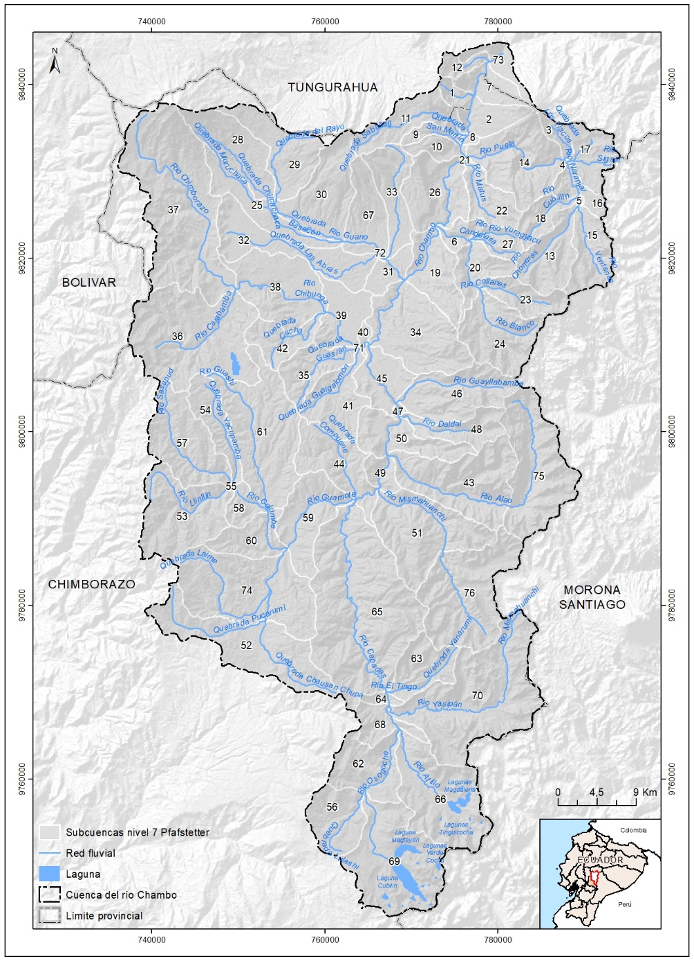

Figura 1. CHRC y principales cauces.

El río Chambo es el principal río de la CHRC y nace en el Parque Nacional del Sangay. En este se encuentran las lagunas de Atillo y Ozogoche, cuyos reboses forman los primeros cursos de agua de la cuenca. Estas primeras quebradas se unen con el río Yasipán y dan lugar al río Cebadas. Luego, en las llanuras de la provincia de Chimborazo recibe las aguas del Guamote, el Chibunga y el Guano, para finalmente juntarse con el río Patate y formar el río Pastaza, que se adentra hacia el este hasta unirse con el Amazonas.

En la Figura 2 se muestra la topografía de la cuenca de estudio, la cual tiene fuertes pendientes y cauces rápidos característicos de las cuencas andinas de cabecera. En ella se aprecian en color marrón las zonas más altas y en verde las zonas bajas de la cuenca, a la vez que los principales ríos de la cuenca de estudio.

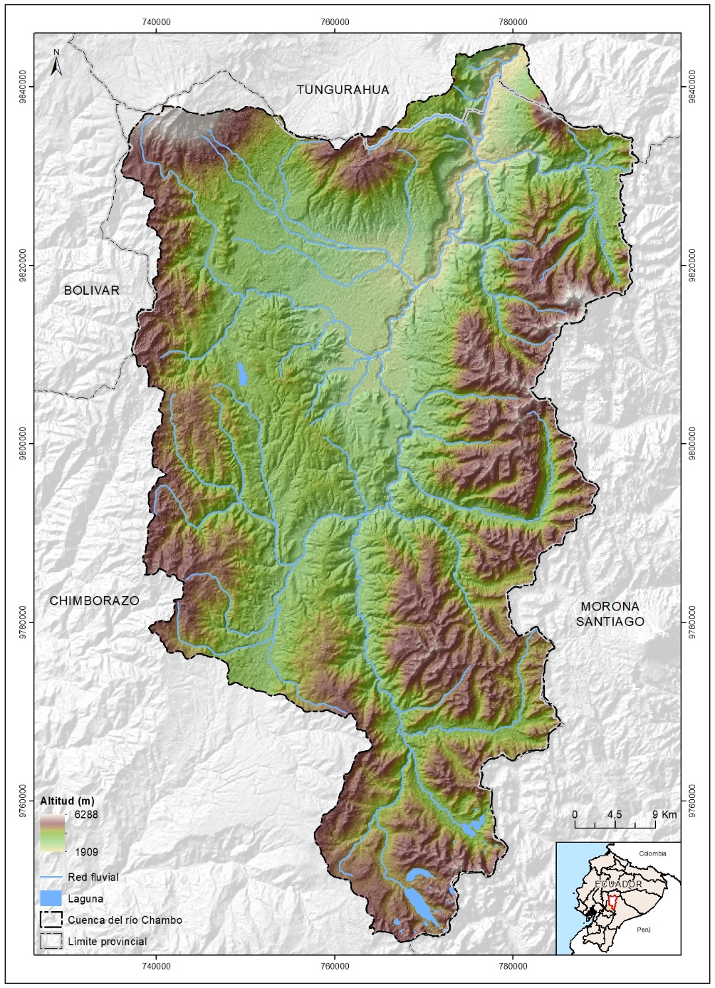

Figura 2. Topografía de la CHRC.

Para el análisis de la CHRC esta ha sido subdividida en 76 subcuencas, como puede verse en la Figura 1. Esta subdivisión ha sido realizada teniendo en cuenta el método Pfastetter y para un nivel 7 de delimitación. Las subcuencas ya habían sido delimitadas y en los datos de partida del proyecto proporcionados por el MAATE ya se tenían en cuenta de este modo.

Para un análisis más pormenorizado de tres de las subcuencas, éstas, fueron divididas en dos, teniendo por tanto 76 subcuencas en vez de las 73 iniciales. Las subcuencas que se dividieron se corresponden con las subcuencas número 43, 51 y 52 que están vinculadas a los ríos de Alao, Guargualla y Chipu respectivamente.

# METODOLOGÍA

## Obtención de las series de precipitación por subcuenca

Para la realización del proyecto se ha contado con abundantes datos de clima, en concreto precipitación y temperatura, medidos a través de estaciones meteorológicas distribuidas de manera irregular a lo largo de la cuenca (ver Apartado 4). Las series disponibles reflejan adecuadamente las condiciones climáticas de las zonas bajas, por lo general las más pobladas, de la cuenca, pero existe mucha carencia de información en las cotas más altas y, en especial, en la vertiente oriental, colindante con la cuenca amazónica.

De manera complementaria, se han analizado diversas bases de datos globales de precipitación, con el fin de verificar si captan correctamente las variaciones del patrón de lluvias con la altura y la pendiente. El resultado no ha sido satisfactorio, puesto que no se han conseguido reproducir los patrones de lluvia reflejados en las series de aforos, ni en magnitud ni en estacionalidad. Por lo tanto, se concluye que, a pesar de que existen abundantes datos de precipitación en la cuenca, tanto instrumentales como de satélite, éstos son insuficientes para representar el clima de cada subcuenca con la precisión que se requiere para la planificación de los recursos hídricos. Por ello, se ha recurrido finalmente a una técnica no convencional de generación de series sintéticas de precipitación, basándose en los patrones combinados de los pluviómetros y de los aforos.

### Precipitación basada en la interpolación de pluviómetros combinada con las bases de datos ERA5 y CHELSA

Al ser una cuenca con un gradiente importe en la precipitación influenciada por la orografía, para evitar que durante el proceso de interpolación espacial en épocas donde haya pocos datos de precipitación debido a los huecos que existen, y se consideren estaciones que incluyan de forma errónea sobre un punto alejado, se rellenan los datos a partir de datos de la base de datos de ERA5 (European Centre for Medium-Range Weather Forecasts, 2017) previamente corregido su sesgo a partir de la técnica de corrección de mapeo de cuantiles (quantile mapping en inglés). A partir de esta técnica se corrige la serie de ERA5 a escala diaria a través de los datos reales de precipitación en el período de tiempo coincidente, ajustando la distribución acumulada de los datos estimados por los datos de ERA5 a la distribución acumulada de los datos del pluviómetro utilizando una función de transferencia (Figura 4). Esta corrección puede capturar la evolución de la media y la variabilidad de la precipitación al tiempo que se combinan todos los momentos estadísticos de la distribución estadística.

Figura 3. Función de distribución ERA5 sin ajustar.

Figura 4. Función de distribución ERA5 ajustada mediante Quantile Mapping.

Una vez que las series de ERA5 extraídas en cada una de las estaciones han sido corregidas, se analiza donde existen huecos en las series reales y se sustituyen por los valores de las series corregidas de ERA5.

Una vez realizado el control de calidad y homogenización de los datos de precipitación, se ha desarrollado un proceso de interpolación espacial de los datos recogidos en las estaciones seleccionadas (Figura 5) una vez han sido rellenados los huecos.

La reconstrucción se ha realizado mediante el uso de la técnica geoestadística conocida como kriging. El proceso consta de dos pasos: el primero para estimar si en un punto determinado va a llover (indicador kriging) y el segundo para estimar la magnitud de dicha lluvia (Herrera et al., 2012). Para este segundo paso se ha utilizado la técnica universal kriging. A partir de las series de precipitación se ajusta el semivariograma que permitirá realizar la predicción en el punto considerado, para ello se ha utilizado la librería “Krige” de R. En la Figura 6 se muestran los resultados del ajuste realizado, en la imagen superior se muestra el error tras realizar una validación cruzada de los resultados y en la inferior el ajuste del semivariograma.

Figura 5. Localización de los centroides de las subcuencas.

Figura 6. Ajuste del semivariograma. Precipitación.

Como se puede observar en Figura 6, la predicción que se obtiene es buena teniendo en cuenta el error y el ajuste del semivariograma, por tanto, la predicción que se realizará tendrá un comportamiento fidedigno con la realidad.

Los resultados de la precipitación interpolada a nivel diario se recogen sobre los centroides de las cuencas hidrológicas que se presentan en la Figura 5.

A modo de ejemplo de los resultados obtenidos, en la Figura 7 se presentan los valores de la precipitación media anual sobre la cuenca de estudio obtenidos, en este caso, mediante interpolación sobre una malla regular de 100 m de lado.

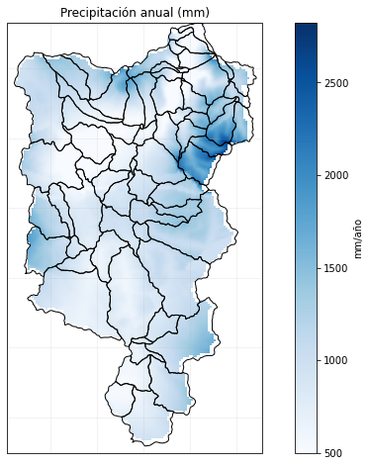

Figura 7. Precipitación media anual (mm/año) basada en ERA5.

En la Figura 7 se aprecia la fuerte variabilidad de la precipitación en un área geográfica muy reducida. Se ha seguido un procedimiento similar empleando la base de datos que proporciona CHELSA (https://chelsa-climate.org/), en este caso con datos mensuales. El campo de precipitaciones media que resulta (Figura 8) es aparentemente más realista, pero sin embargo los patrones estacionales tampoco coinciden con lo que indican los caudales y el conocimiento local.

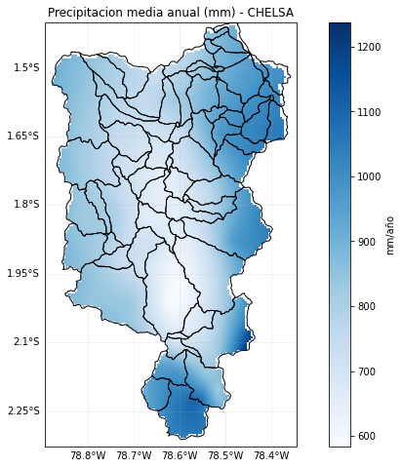

Figura 8. Precipitación media anual (mm/año) basada en CHELSA.

### Modelo de generación de series sintéticas

Para generar series de precipitación diaria en cada una de las subcuencas del área de estudio se ha empleado un modelo en dos niveles: 1) Modelo de generación de series mensuales; y 2) Generación de series diarias a partir de desagregar los valores mensuales.

**Modelo de generación de series mensuales**

En primer lugar, se generan series de precipitación media mensual, partiendo de un valor de la precipitación media anual, de la región climática y del valor de la precipitación media en el mes más húmedo. Se han definido tres patrones de precipitación:

1) Costero. En el régimen costero, la precipitación máxima tiene lugar en el mes de abril (con posibles variaciones entre marzo y mayo). Generalmente, existe un segundo pico de precipitación, inferior al de abril, en torno a octubre-noviembre.

2) Amazónico. Tiene un único máximo de precipitación en junio-julio, y el mínimo en diciembre-enero.

3) Mixto. Es una combinación de los dos primeros. Normalmente se manifiesta como un régimen donde llueve de manera bastante uniforme entre abril y octubre-noviembre, sin un pico bien definido, con un periodo seco el resto del año.

La precipitación media de cada subcuenca y el tipo de régimen se han determinado basándose en la información disponible, incluyendo el patrón de evolución de los caudales (no su magnitud, sino su estacionalidad). Los valores de la precipitación media anual en cada subcuenca se han tomado de la interpolación de los datos de pluviómetros con la base de datos CHELSA (ver apartado anterior), ya que en términos de magnitud se ha considerado la más exacta.

El modelo de desagregación a escala mensual asume que las precipitaciones acumuladas en cada mes siguen una distribución Log-normal cuya variación media en el tiempo es una ley sinusoidal, y su desviación estándar viene dada por el parámetro s1:

$$Pm=exp⁡\left(N(a+b1·\cos\left(\frac{t-φ_{1}}{6}\right)+b2·\cos\left(\frac{t-φ_{2}}{12}\right),s_{1})\right)$$

Ecuación 1. Desagregación a escala mensual de la precipitación.

Donde N(mu,sig) es una distribución Gaussiana de media mu y desviación estándar sig. Los valores de las constantes a, b1 y b2 se obtienen a partir de la precipitación media y máxima, mientras que los desfases φi dependen del régimen de precipitación.

En la Figura 9 se representa una realización de las lluvias mensuales generadas para una subcuenca con clima costero, en este caso representativa del sector más seco de la cuenca, en la estación de Guaslán (cantón Riobamba); la línea roja representa el valor mediano, la caja azul representa los valores situados entre el percentil 25% y 75%, y las barras negras los extremos (los puntos en rojo son tratados como outliers). La Figura 10 representa la misma información, pero empleando los valores medidos en la estación de Guaslán.



Figura 9. Valores simulados de precipitaciones mensuales en la zona de Guaslán.

**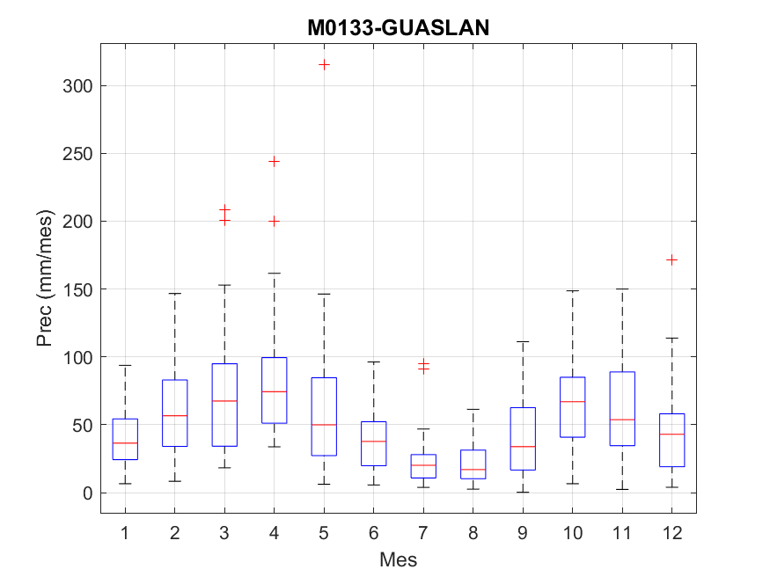**

Figura 10. Valores observados de precipitaciones mensuales en la zona de Guaslán.

**Modelo de generación de series diarias**

El modelo empleado para desagregar las lluvias mensuales en valores diarios se basa en el método de cascadas aleatorias multiplicativas (en inglés, multiplicative random cascades) propuesto por Molnar y Burlando (2005); en concreto, se utiliza la versión microcanónica del mismo (es decir, con conservación de masa en cada paso de desagregación), con funciones generadoras aleatorias de tipo binomial para la intermitencia y gamma para la intensidad de lluvia. El modelo consta de dos parámetros, denominados sig2 y beta. El primero determina la variabilidad de la lluvia, mientras que el segundo indica la intermitencia, definida como la proporción media de días sin lluvia. Esto dos parámetros se utilizan para calibrar el modelo, imponiendo que la variabilidad e intermitencias simuladas sean lo más parecidas posible a los valores observados en las series de precipitación disponibles.

La Figura 11 muestra una serie sintética de lluvias diarias durante un año, generadas para la estación de Guaslán con el modelo propuesto (precipitación media de 612 mm/año e intermitencia=0.43).



Figura 11. Un año de valores de precipitación diaria simulada en la zona de Guaslán.

## Modelo hidrológico

Para obtener las series de caudales en régimen natural en la cuenca del río Chambo se ha empleado el modelo hidrológico denominado MELCA (Modelo de equilibrio logístico para Cuencas Andinas), que representa una adaptación del modelo hidrológico LEM (Logistic Equilibrium Model) desarrollado por IHCantabria para territorios de alta montaña. A continuación, se describen brevemente los fundamentos del LEM, para acto seguido enumerar las particularidades de la versión específica para zonas andinas.

### Descripción del LEM

El modelo hidrológico de equilibrio logístico, en adelante LEM, fue desarrollado por IHCantabria para resolver de forma agregada los procesos de producción de escorrentía en cuencas naturales, teniendo en cuenta los siguientes requisitos:

* El modelo debe incorporar un número reducido de parámetros, no más de 3 ó 4, incluyendo uno para el fenómeno de enrutamiento.
* Dichos parámetros deben guardar relación con otros parámetros previamente usados en hidrología aplicada: número de curva, capacidad de almacenamiento del suelo, parámetros de Budyko, tiempo de concentración, etc.
* Las ecuaciones del modelo deben poder resolverse con un esquema numérico simple e incondicionalmente estable, para cualquier paso de tiempo, y empleando tanto caudales medios (a lo largo del intervalo de tiempo) como instantáneos. En consecuencia, el modelo debe ser eficiente en términos computacionales, para facilitar la calibración o su aplicación en un marco probabilista.
* El modelo debe poder representarse en forma de espacio de estado (state-space), para poder aplicar, en caso necesario, técnicas como los filtros de Kalman y sus variantes.
* El modelo debe representar de forma diferenciada el proceso de conversión de la lluvia en escorrentía, por un lado, y el de propagación de la escorrentía al punto de salida, por otro. Ambos subprocesos (que denominaremos escorrentía y enrutamiento) deben ser independientes y estar desacoplados.

La idea germinal para lograr estos objetivos fue abandonar el enfoque mecanicista de los modelos de depósitos, y tratar de representar el proceso hidrológico a partir de una serie de hipótesis empíricas basadas en lo que se ha venido en denominar hidrología adaptativa o darwiniana:

1. Las cuencas hidrográficas son sistemas complejos que persiguen continuamente un equilibrio dinámico, dado por una combinación del forzamiento climático (principalmente asociado a la precipitación y evapotranspiración potencial) y algunas características clave del terreno (topografía, vegetación, suelo, geología, etc.). La evolución de la escorrentía (R) hacia el equilibrio sigue una ley clásica de crecimiento limitado o ecuación logística:

$$\frac{dR(t)}{dt}=K·R\left(t\right)·\left(1-\frac{R(t)}{R_{eq}}\right)$$

Ecuación 2. Evolución de la escorrentía hacia el equilibrio.

que incluye dos parámetros que varían en el tiempo: la capacidad de carga o la escorrentía de equilibrio (*Req*) y la tasa de crecimiento (*K*).

1. La escorrentía de equilibrio *Req* se puede expresar como un coeficiente de escorrentía de equilibrio (*Ceq*) multiplicado por la precipitación instantánea: *Req* = P · *Ceq*. El coeficiente de escorrentía de equilibrio (*Ceq*) sigue una fórmula de tipo Budyko, en este caso gobernada por una relación de aridez dinámica que refleja las condiciones de humedad antecedente de la cuenca.
2. La tasa de crecimiento (K) de la ecuación logística es una función lineal de la precipitación: $K=\frac{P}{S_{0}}$, donde S0 es una constante con unidades de longitud (mm) que representa un espesor característico del suelo (pero no se trata de su capacidad máxima de almacenamiento).
3. La ecuación logística representa la producción de agua sin considerar ningún tiempo de viaje o mecanismo de enrutamiento desde las zonas de producción de escorrentía hasta el punto final de medida del caudal, en la salida de la cuenca. Cuando el intervalo de tiempo de análisis es del mismo orden de magnitud que el tiempo de respuesta de una cuenca, se debe agregar un método de propagación o factor de retraso para transformar la escorrentía (R) en caudal (Q), medido en la salida de la cuenca.

Si se adopta un modelo lineal para el submodelo de enrutamiento (cualquier otro método puede ser válido, incluido un desfase temporal constante) se llega al siguiente sistema de ecuaciones diferenciales, que constituye la versión estándar del LEM:

|  |
| --- |
| $$\frac{dR\left(t\right)}{dt}=\frac{P\left(t\right)}{S_{0}}·R\left(t\right)·\left[1-\frac{R\left(t\right)}{R_{eq}\left(t\right)}\right]$$ |
| $$\frac{d\hat{P}\left(t\right)}{dt}=P\left(t\right)-\frac{\hat{P}\left(t\right)}{λ}$$ |
| $$\frac{d\hat{E}\left(t\right)}{dt}=E\left(t\right)-\frac{\hat{E}\left(t\right)}{λ}$$ |
| $$R_{eq}\left(t\right)=P\left(t\right)·C_{eq}\left(ψ\right); C_{eq}\left(ψ\right)=e^{-a·ψ}, ψ=\frac{\hat{E}}{\hat{P}}$$ |
| $$\frac{dQ\left(t\right)}{dt}=\frac{1}{τ}·\left[R\left(t\right)-Q\left(t\right)\right]$$ |

Ecuación 3. Sistema de ecuaciones difrenciales constituyente de la versión estándar del LEM.

Donde R y Q representan la escorrentía total y la descarga medida en la salida de la cuenca, respectivamente. P y E son la precipitación y la evapotranspiración potencial en cada paso de tiempo, mientras que $\hat{P}$ y $\hat{E}$ son valores promediados de P y E durante un periodo de tiempo característico, respectivamente. La versión estándar del LEM tiene cuatro parámetros:

1. $λ$ (días), que representa el tiempo característico de respuesta lenta o la "memoria" de la cuenca.
2. S0 (mm), que representa un espesor medio de suelo o una capacidad de almacenamiento característica de la cuenca (pero no es su máxima capacidad de almacenamiento)
3. *a* (-): un parámetro adimensional que modifica la forma de la función de equilibrio (típicamente en el rango 0.5-1.5)
4. $τ$ (horas), el parámetro de enrutamiento, que es similar a un tiempo al pico característico o un tiempo de respuesta rápido de la cuenca.

Cabe indicar que este sistema de ecuaciones diferenciales ordinarias puede resolverse numéricamente de manera muy eficiente con un esquema explícito incondicionalmente estable, aprovechando el hecho de que todas las ecuaciones, y en especial la logística, tienen solución analítica.

Las ecuaciones anteriores pueden aplicarse de manera agregada para toda una cuenca, considerada como un ente único, o bien de manera semi-distribuida, considerando varias subcuencas, cada una de ellas con sus parámetros y forzamientos climáticos diferenciados. Si se emplea el modelo en un marco semi-distribuido, es preciso incluir, cuando el paso temporal de cálculo lo requiera, la traslación del flujo desde cada subcuenca al punto de salida. El MELCA es precisamente una versión semi-distribuida del LEM genérico, con una serie de particularidades que se describen a continuación.

### Aspectos específicos del modelo MELCA para cuencas andinas

El MELCA es un modelo hidrológico semi-distribuido basado en el LEM, enfocado a representar los procesos de transferencia precipitación-caudal en cuencas tropicales andinas con presencia de páramos y bofedales; el modelo es apto para cuencas de montaña en Colombia, Ecuador y norte de Perú. El modelo aporta los siguientes elementos al LEM estándar:

1. Páramos y bofedales. El modelo permite introducir explícitamente la superficie de páramo y bofedal en cada cuenca/subcuenca. Si se dispone de información, también permite especificar la tipología y estado de conservación de cada uno de ellos. Basándose en información bibliográfica, el modelo convierte la superficie de cada uno de estos ecosistemas andinos en una capacidad equivalente de almacenamiento del suelo, que se promedia con la de otros usos más convencionales como es el bosque, las zonas de pastos, la zona agrícola y la superficie urbana.
2. Corrección de la evapotranspiración por altitud y viento. Se ha demostrado que muchas de las fórmulas clásicas para el cálculo de la evapotranspiración, como la de Penman-Monteith (FAO 56 PM), tienden a sobreestimar la ETP en zonas altas de montaña, cuando no se dispone información meteorológica de detalle, en particular datos de viento y de insolación (Córdova, 2015). Basándose en la información disponible, el MELCA incorpora esta corrección en el proceso de cálculo.
3. Incorporación del efecto de glaciares. El modelo permite representar de manera simplificada los aportes glaciares y su tasa de desaparición, utilizando datos empíricos de la evolución reciente de los principales glaciares andinos.
4. Incorporación de aportaciones de agua atmosférica. Es habitual que las cuencas andinas tropicales reciban flujos significativos de agua en forma de niebla y nubes (Berrones, 2022), que en ocasiones conforman verdaderos ríos atmosféricos. Este aporte apenas se convierte en caudal fluvial, pero permite al suelo conservar un nivel de humedad reduce la evapotranspiración de la vegetación. El modelo permite representar este efecto de manera simplificada con dos mecanismos: un incremento de la humedad del suelo y una reducción de las necesidades de agua de la vegetación.

# DATOS DE PARTIDA

## Parámetros físicos

### Estimación de la capacidad máxima de almacenamiento del terreno

La capacidad de almacenamiento del terreno se ha estimado mediante el método del Número de Curva del Soil Conservation Service, mundialmente conocido y aceptado.

Para una precipitación (P) existe una cantidad de precipitación que escurre directamente (Pe), una cantidad de agua que es retenida (Fa) que es menor que la capacidad máxima de almacenamiento de la cuenca (Smax), y una capacidad de infiltración inicial (Ia) para la cual no se produce escorrentía superficial.

El método SCS supone que son iguales las relaciones entre capacidad de almacenamiento real y potencial, y entre generación de escorrentía real y potencial:

$$\frac{F_{a}}{S_{max}}=\frac{P_{e}}{P-I_{a}}$$

Ecuación 4. Igualdad en relaciones de capacidades de almacenamiento y de generación de escorrentía.

Aplicando el principio de continuidad en la precipitación, se tiene:

$$P=P_{e}+I_{a}+F_{a}$$

Ecuación 5. Principio de continuidad.

Que al sustituir en la Ecuación 4 se obtiene:

$$P_{e}=\frac{{\left(P-I_{a}\right)}^{2}}{P-I_{a}+S_{max}}$$

Ecuación 6. Sustitución de las ecuaciones 1 y 2.

Para muchas cuencas experimentales se ha comprobado que:

$$I_{a}=0,2·S_{max}$$

Ecuación 7. Infiltración inicial en función de la capacidad máxima de almacenamiento.

Por tanto, sustituyendo en la Ecuación 6:

$$P_{e}=\frac{{\left(P-0,2·S_{max}\right)}^{2}}{P-0,8·S_{max}}$$

Ecuación 8. Sustitución de las ecuaciones 3 y 4.

Se dibujan las curvas Pe frente a P para las cuencas y se ha recurrido a adimensionalizar mediante un número de curva (CN) comprendido entre 0 y 100. El número de curva y la capacidad de almacenamiento máxima de la cuenca (Smax) se relacionan mediante la siguiente expresión:

$$S_{max}=25,4·\left(\frac{1000}{CN}-10\right)$$

Ecuación 9. Capacidad máxima de almacenamiento en función del CN.

Dichos números de curva se encuentran tabulados en función del tipo y uso del suelo y pueden corregirse en función de las condiciones de humedad antecedentes en la cuenca.

Para la definición del número de curva se distinguen, en primer lugar, los siguientes tipos de suelo, relacionados con su comportamiento hidrológico:

* Suelos tipo A: Arenas profundas. Suelos con gran infiltración, incluso mojados.
* Suelos tipo B: Suelos poco profundos, margas arenosas. Suelos con moderadas capacidades de infiltración.
* Suelos tipo C: Margas arenosas o arcillosas poco profundas. Suelos con poco contenido orgánico y suelos arcillosos. Suelos de lenta infiltración.
* Suelos tipo D: Suelos expansivos, materiales con muy alta plasticidad. Suelos con infiltración muy lenta.

Seguido, se tiene en cuenta el uso del suelo, variable que caracteriza principalmente el número de curva del suelo. Para caracterizar los usos del suelo en la cuenca se ha utilizado la información de los mapas de (MAG, 2020).

Para el presente caso de estudio, al tratarse de una cuenca andina, se ha de tener especial atención en los bofedales, pues son ecosistemas únicos que tienen una gran capacidad de almacenamiento de agua.

El bofedal es un ecosistema andino hidromórfico con vegetación herbácea de tipo hidrófila, que se presenta en los Andes sobre suelos planos, en depresiones o ligeramente inclinados, permanentemente inundados o saturados de agua corriente (DGOTA, 2019). Suelen estar localizados principalmente en los siguientes ecosistemas (ESPOCH y GIZ, 2018):

* Herbazal ultra-húmedo subnival de páramo.
* Herbazal húmedo montano alto superior de páramo.
* Herbazal inundable de páramo.
* Herbazal del páramo.

Para tenerlos en cuenta en el análisis de la capacidad de retención de agua del terreno, se han tenido en consideración tres hipótesis:

* La cobertura del suelo deberá ser páramo.
* El ecosistema del entorno deberá ser uno de los cuatro comentados anteriormente.
* La pendiente del terreno deberá ser menor del 12 % para que favorezca la acumulación de agua.

Tenido todo esto en cuenta se llega a que en la CHRC existen 4.399 ha susceptibles de ser bofedales a los que se les asigna un número de curva de 60. Esta superficie corresponde un 1,2% de la CHRC y un 3,4% de la superficie de páramo existente en la cuenca.

A continuación, en la Figura 12 puede verse un mapa en el que se muestran los usos del suelo en toda la CHRC.

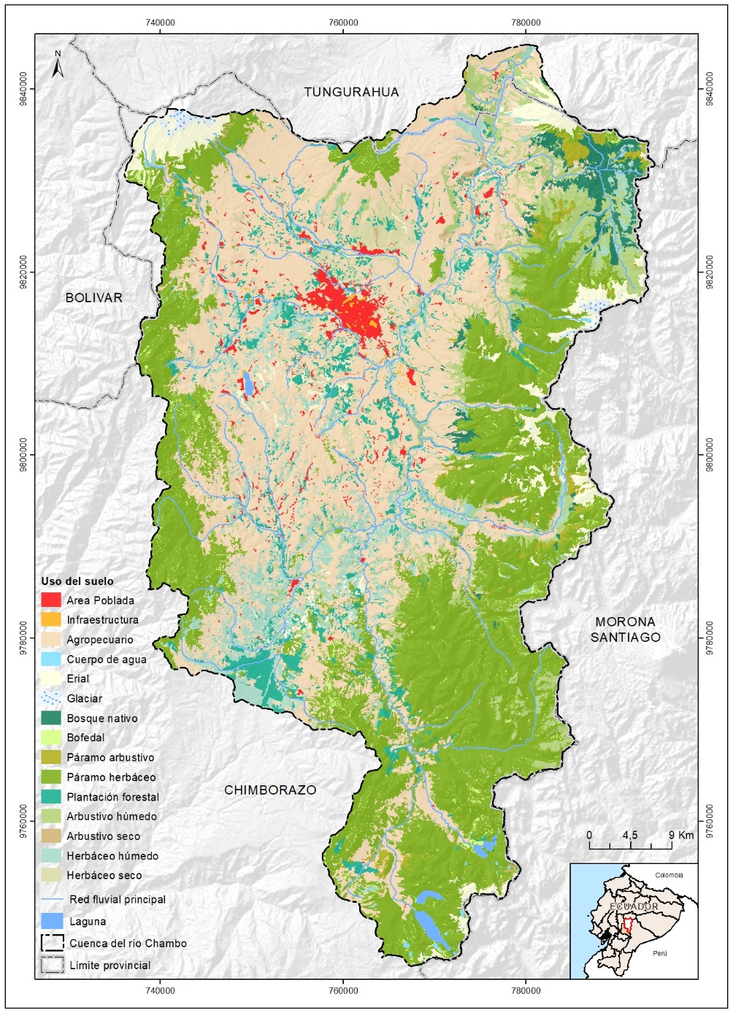

Figura 12. Usos del suelo CHRC.

Para el cálculo de caudales en este estudio se han aplicado valores de número de curva para la condición de humedad antecedente tipo II, por lo que no necesitan corrección por condiciones de humedad previas, y se han considerado que los suelos son de tipo B, suelos con moderadas capacidades de infiltración, de acuerdo con su naturaleza edafológica y con las pendientes de la zona media y alta del cauce.

En la Tabla 1 se indican los números de curva correspondientes a cada uso de suelo y a condiciones antecedentes normales de humedad (CN II) y la capacidad máxima de almacenamiento correspondiente con dicho número de curva.

|  |  |  |
| --- | --- | --- |
| **Uso del suelo** | **Número de Curva**  **CN II** | **Capacidad de almacenamiento máxima**  **Smax** |
| **Cuerpo de agua** | 50 | 254 |
| **Bofedal** | 60 | 169 |
| **Páramo herbáceo** | 66 | 131 |
| **Páramo arbustivo** | 67 | 125 |
| **Vegetación herbácea húmeda** | 69 | 114 |
| **Vegetación herbácea seca** | 70 | 109 |
| **Vegetación arbustiva húmeda** | 71 | 104 |
| **Vegetación arbustiva seca** | 72 | 99 |
| **Agropecuario** | 72 | 99 |
| **Plantación forestal** | 74 | 89 |
| **Bosque nativo** | 75 | 85 |
| **Erial** | 86 | 41 |
| **Glaciar** | 86 | 41 |
| **Área poblada** | 87 | 38 |
| **Infraestructura** | 88 | 35 |

Tabla 1. Número de curva y capacidad máxima de almacenamiento por uso del suelo.

Una vez conocidas las capacidades de almacenamiento del suelo por subcuencas, éstas deben transformarse en el almacenamiento característico S0, tal y como lo requiere el modelo LEM, antes descrito. Basándose en consideraciones teóricas y en la experiencia de aplicación del modelo en otras cuencas, se cumple con buen grado de ajuste la siguiente relación:

$$S_{máx}=9·S_{0}$$

Ecuación 10. Relación entre la capacidad máxima de almacenamiento y el almacenamiento característico.

La Tabla 2 muestra los valores de la capacidad de almacenamiento característica del terreno (S0) resultantes en cada subcuenca, que se introducirán como parámetro de entrada en el modelo hidrológico.

|  |  |  |  |  |  |  |  |
| --- | --- | --- | --- | --- | --- | --- | --- |
| **Subcuenca** | **S0 (mm)** | **Subcuenca** | **S0 (mm)** | **Subcuenca** | **S0 (mm)** | **Subcuenca** | **S0 (mm)** |
| **1** | 11,19 | **20** | 11,92 | **39** | 7,33 | **58** | 11,44 |
| **2** | 8,90 | **21** | 11,83 | **40** | 9,55 | **59** | 10,79 |
| **3** | 9,73 | **22** | 11,24 | **41** | 10,73 | **60** | 13,65 |
| **4** | 10,51 | **23** | 11,24 | **42** | 10,35 | **61** | 14,35 |
| **5** | 11,36 | **24** | 12,65 | **43** | 12,48 | **62** | 13,38 |
| **6** | 10,97 | **25** | 10,60 | **44** | 11,08 | **63** | 12,59 |
| **7** | 9,07 | **26** | 10,62 | **45** | 10,62 | **64** | 13,77 |
| **8** | 11,37 | **27** | 13,01 | **46** | 12,57 | **65** | 11,14 |
| **9** | 10,92 | **28** | 10,32 | **47** | 11,64 | **66** | 13,23 |
| **10** | 11,03 | **29** | 11,23 | **48** | 11,40 | **67** | 14,28 |
| **11** | 11,87 | **30** | 11,54 | **49** | 11,56 | **68** | 14,17 |
| **12** | 11,00 | **31** | 10,85 | **50** | 11,95 | **69** | 11,75 |
| **13** | 11,83 | **32** | 10,27 | **51** | 13,79 | **70** | 11,19 |
| **14** | 11,03 | **33** | 11,14 | **52** | 12,05 | **71** | 10,02 |
| **15** | 9,55 | **34** | 11,58 | **53** | 9,97 | **72** | 12,79 |
| **16** | 10,70 | **35** | 10,08 | **54** | 12,82 | **73** | 11,66 |
| **17** | 11,44 | **36** | 12,18 | **55** | 13,11 | **74** | 11,80 |
| **18** | 12,33 | **37** | 10,65 | **56** | 10,91 | **75** | 14,33 |
| **19** | 11,49 | **38** | 9,49 | **57** | 11,45 | **76** | 12,74 |

Tabla 2. Capacidad de almacenamiento característica del terreno de cada subcuenca.

Del mismo modo, en la Figura 13 se presenta el valor de la capacidad de almacenamiento característica del terreno S0 de cada subcuenca.

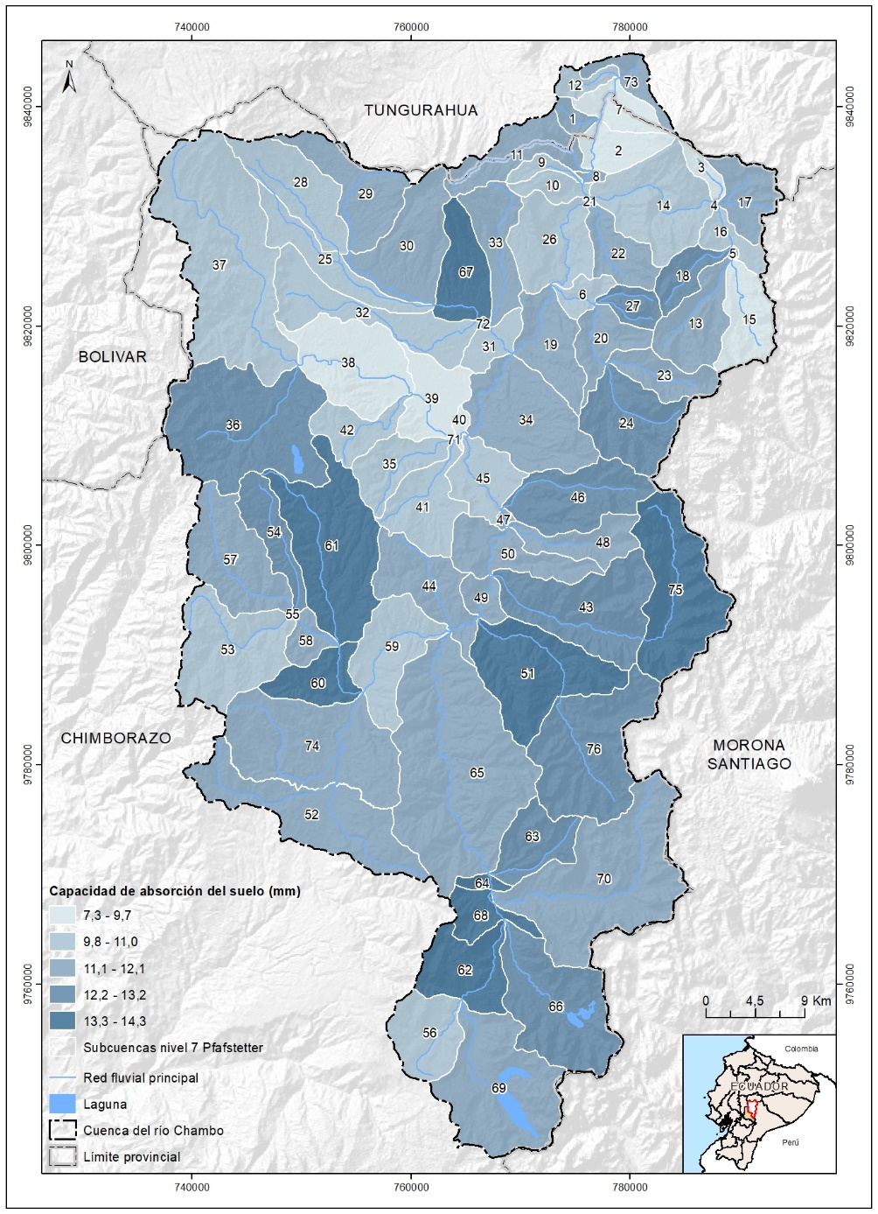

Figura 13. Capacidad de almacenamiento característica del terreno de cada subcuenca.

### Coeficientes de enrutamiento

El LEM incluye un parámetro de enrutamiento para cada subcuenca, denominado tau, que produce un retardo entre la generación de la escorrentía en el territorio y su llegada al punto de medida en el final de cada tramo. Este parámetro apenas tiene influencia en el cálculo de los recursos hídricos, ya que no altera el balance de masa, sino que únicamente retrasa ligeramente la llegada del caudal (normalmente horas, cuando el paso de tiempo de cálculo es un día). Se han obtenido los valores de tau para cada subcuenca empleando la fórmula de Kirpich, con los resultados incluidos la Tabla 3.

|  |  |  |  |  |  |  |  |
| --- | --- | --- | --- | --- | --- | --- | --- |
| **Subcuenca** | **tau (h)** | **Subcuenca** | **tau (h)** | **Subcuenca** | **tau (h)** | **Subcuenca** | **tau (h)** |
| **1** | 0,35 | **20** | 0,77 | **39** | 1,38 | **58** | 1,13 |
| **2** | 1,10 | **21** | 0,10 | **40** | 0,43 | **59** | 2,34 |
| **3** | 0,48 | **22** | 0,83 | **41** | 1,12 | **60** | 1,15 |
| **4** | 0,14 | **23** | 0,79 | **42** | 1,20 | **61** | 2,57 |
| **5** | 0,29 | **24** | 0,93 | **43** | 2,23 | **62** | 1,64 |
| **6** | 0,75 | **25** | 2,06 | **44** | 0,93 | **63** | 1,11 |
| **7** | 0,78 | **26** | 3,04 | **45** | 1,81 | **64** | 0,50 |
| **8** | 0,45 | **27** | 0,45 | **46** | 1,29 | **65** | 4,69 |
| **9** | 0,30 | **28** | 0,97 | **47** | 0,39 | **66** | 2,58 |
| **10** | 0,53 | **29** | 1,20 | **48** | 0,89 | **67** | 0,90 |
| **11** | 1,33 | **30** | 1,50 | **49** | 1,31 | **68** | 0,75 |
| **12** | 0,41 | **31** | 0,81 | **50** | 1,17 | **69** | 1,82 |
| **13** | 1,01 | **32** | 2,68 | **51** | 1,71 | **70** | 3,86 |
| **14** | 1,70 | **33** | 1,39 | **52** | 1,49 | **71** | 0,01 |
| **15** | 1,29 | **34** | 2,20 | **53** | 1,69 | **72** | 0,36 |
| **16** | 0,67 | **35** | 1,19 | **54** | 1,79 | **73** | 0,33 |
| **17** | 0,60 | **36** | 1,42 | **55** | 0,12 | **74** | 2,10 |
| **18** | 0,93 | **37** | 2,67 | **56** | 1,25 | **75** | 1,78 |
| **19** | 2,15 | **38** | 2,15 | **57** | 2,08 | **76** | 1,52 |

Tabla 3. Valores del parámetro de enrutamiento del modelo LEM, por subcuencas.

### Factores correctores de las precipitaciones

En el estudio hidrológico de la CHRC es necesario tener en cuenta un factor corrector de precipitación debido a la falta de datos pluviométricos a gran altitud. Los pluviómetros existentes en la cuenca se corresponden con altitudes medias de la misma, entre los 2000 y 3200 metros sobre el nivel del mar, cuando el punto más alto de la cuenta se encuentra a 6288 m.s.n.m.

Por tanto, no se puede caracterizar la precipitación de toda la cuenca con los pluviómetros disponibles sin tener en cuenta otra variable, en este caso el factor corrector de precipitación, la influencia de la altitud de cada subcuenca.

Por otro lado, se ha encontrado que la vertiente oriental tiene una gran influencia de la altitud en la magnitud de la precipitación mientras que en la vertiente occidental es bastante menos acentuado.

El factor corrector de precipitación, que tendrá valores superiores a la unidad, influirá en el modelo multiplicando la precipitación de cada subcuenca que haya sido obtenida tras el análisis de datos de los pluviómetros existentes. En este sentido, las cuencas con una altitud media más alta tendrán, en general, un valor del factor corrector de precipitación mayor.

Los valores iniciales del factor corrector de precipitación para cada subcuenca son los que pueden verse a continuación en la Tabla 4. Es importante resaltar que los valores del factor corrector de precipitación presentes en dicha tabla son iniciales y serán objeto de calibración en el apartado 5 del presente estudio.

|  |  |  |  |  |  |  |  |
| --- | --- | --- | --- | --- | --- | --- | --- |
| **Subcuenca** | **fcp (adi)** | **Subcuenca** | **fcp (adi)** | **Subcuenca** | **fcp (adi)** | **Subcuenca** | **fcp (adi)** |
| **1** | 1,09 | **20** | 1,18 | **39** | 1,00 | **58** | 1,00 |
| **2** | 1,04 | **21** | 1,00 | **40** | 1,00 | **59** | 1,00 |
| **3** | 1,25 | **22** | 1,11 | **41** | 1,00 | **60** | 1,00 |
| **4** | 1,08 | **23** | 1,30 | **42** | 1,00 | **61** | 1,00 |
| **5** | 1,12 | **24** | 1,30 | **43** | 1,26 | **62** | 1,21 |
| **6** | 1,04 | **25** | 1,00 | **44** | 1,14 | **63** | 1,23 |
| **7** | 1,01 | **26** | 1,03 | **45** | 1,03 | **64** | 1,26 |
| **8** | 1,00 | **27** | 1,26 | **46** | 1,27 | **65** | 1,10 |
| **9** | 1,19 | **28** | 1,00 | **47** | 1,03 | **66** | 1,25 |
| **10** | 1,10 | **29** | 1,00 | **48** | 1,10 | **67** | 1,00 |
| **11** | 1,20 | **30** | 1,00 | **49** | 1,16 | **68** | 1,27 |
| **12** | 1,05 | **31** | 1,00 | **50** | 1,24 | **69** | 1,00 |
| **13** | 1,30 | **32** | 1,00 | **51** | 1,29 | **70** | 1,00 |
| **14** | 1,13 | **33** | 1,00 | **52** | 1,00 | **71** | 1,00 |
| **15** | 1,25 | **34** | 1,12 | **53** | 1,00 | **72** | 1,00 |
| **16** | 1,15 | **35** | 1,00 | **54** | 1,00 | **73** | 1,22 |
| **17** | 1,20 | **36** | 1,00 | **55** | 1,00 | **74** | 1,00 |
| **18** | 1,25 | **37** | 1,00 | **56** | 1,20 | **75** | 1,30 |
| **19** | 1,07 | **38** | 1,00 | **57** | 1,00 | **76** | 1,24 |

Tabla 4. Factor corrector de la precipitación de cada subcuenca.

### Cálculo de la evapotranspiración corregida

La evapotranspiración potencial (ETP) se ha calculado con base en la fórmula de la FAO 56 PM, alimentada con los rásteres de temperaturas por subcuencas:

$${ETP}_{0}\left({mm}/d\right)= \frac{12,64}{365,25}·\left(T_{med}+17,8\right)·{\left(T_{max}-T_{min}\right)}^{0,5}$$

Ecuación 11. Evapotranspiración potenvual, FAO 56 PM.

Las temperaturas máximas y mínimas diarias, Tmax y Tmin, se han calculado a partir de la interpolación de los datos instrumentales, incorporando la información de la base de datos ERA5. La temperatura media Tmed es la media aritmética de Tmin y Tmax.

Se ha demostrado que, en las cuencas ecuatorianas andinas, la fórmula anterior tiende a sobreestimar la ETP en hasta un 30% (valor máximo obtenido en dos puntos de las cuencas Toreadora y Zhurucay, con unos 3900 m de altitud, a unos 100 km al suroeste de la cuenca del Chambo, con condiciones similares), por varios motivos (Córdova, 2015):

1. No considera el efecto del aumento de la radiación solar extraterrestre en altura, ni las condiciones locales de humedad relativa.
2. La presencia habitual de viento en estas zonas distorsiona los valores de ETP.
3. Las nieblas y corrientes de agua atmosférica reducen las necesidades de agua de la vegetación, al mantenerla húmeda y más fresca. Además, parte del agua retenida por la parte aérea de la vegetación puede condensar y convertirse en aporte al suelo y raíces.

En línea con estos resultados, los valores de los coeficientes de escorrentía observados en la cuenca del Chambo son mayores de lo que corresponde a su índice de aridez, definido como el cociente entre la ETP y las precipitaciones medias; el índice de aridez real debe ser menor de lo que los datos instrumentales indican. Esto puede deberse, en parte, a que la lluvia real es mayor que la observada en los pluviómetros disponibles, pero se requieren valores de lluvia muy altos para reproducir los coeficientes de escorrentía observados, lo que hace pensar que también la ETP es menor de lo se deriva de las fórmulas estándar. Por tanto, en este estudio se ha aplicado un factor corrector (fce) al resultado de la fórmula de la FAO, que depende de la altitud y orientación de cada cuenca:

$$ETP \left({mm}/d\right)= f_{ce}·{ETP}_{0}\left({mm}/d\right)$$

Ecuación 12. Evapotranspiración potencial corregida.

Los valores del factor corrector de la evapotranspiración obtenidos tras aplicar la Ecuación 12 serán valores iniciales, objeto de calibración en el apartado 5 del presente estudio.

## Precipitación

### Comportamiento del régimen de precipitación

Con el objeto de representar el comportamiento del régimen de precipitación en la cuenca hidrográfica del río Chambo (en adelante CHRC), se recopiló la información de 35 estaciones meteorológicas que abarcan la CHRC, así como las afueras de la misma. De entre todas estas estaciones meteorológicas se hizo una selección de las mismas, eligiendo las que teniendo una gran temporalidad de datos abarcasen de manera uniforme y completa el área de la CHRC (Tabla 5).

Con esta información se realizó el análisis del comportamiento de la precipitación con base en los datos mensuales promedio, identificando comportamientos del régimen bimodal en la zona oeste de la cuenca y unimodal en la zona este de la cuenca. El régimen monomodal se caracteriza por un período seco y uno de lluvias al año, mientras que el régimen bimodal se caracteriza por dos períodos secos y dos de lluvias al año.

|  |  |  |  |  |  |  |
| --- | --- | --- | --- | --- | --- | --- |
| **Código** | **Nombre** | **Altitud** | **Latitud** | **Longitud** | **Temporalidad de los datos** | **Régimen** |
| **M0029** | Baños | 1846 | 1º 23’ 21’’ S | 78º 24’ 23’’ O | 1917 – 1994 | Monomodal |
| **M0134** | Guamote | 3020 | 1º 56’ 00’’ S | 78º 43’ 00’’ O | 1965 – 2001 | Bimodal |
| **M0393** | San Juan - Chimborazo | 3220 | 1º 37’ 35’’ S | 78º 47’ 00’’ O | 1965 – 2013 | Bimodal |
| **M0396** | Alao | 3200 | 1º 53’ 00’’ S | 78º 29’ 00’’ O | 1964 – 1996 | Monomodal |
| **M0407** | Licto | 2840 | 1º 48’ 20’’ S | 78º 36’ 00’’ O | 1975 – 2013 | Mixto |

Tabla 5. Estaciones meteorológicas con datos de precipitación seleccionadas.

La recopilación de la información data principalmente de la década de los sesenta hasta la década de los dos mil, identificando saltos de años por falta de datos recopilados para algunas estaciones. La Figura 14 representa el comportamiento del régimen de precipitación de cada subcuenca.

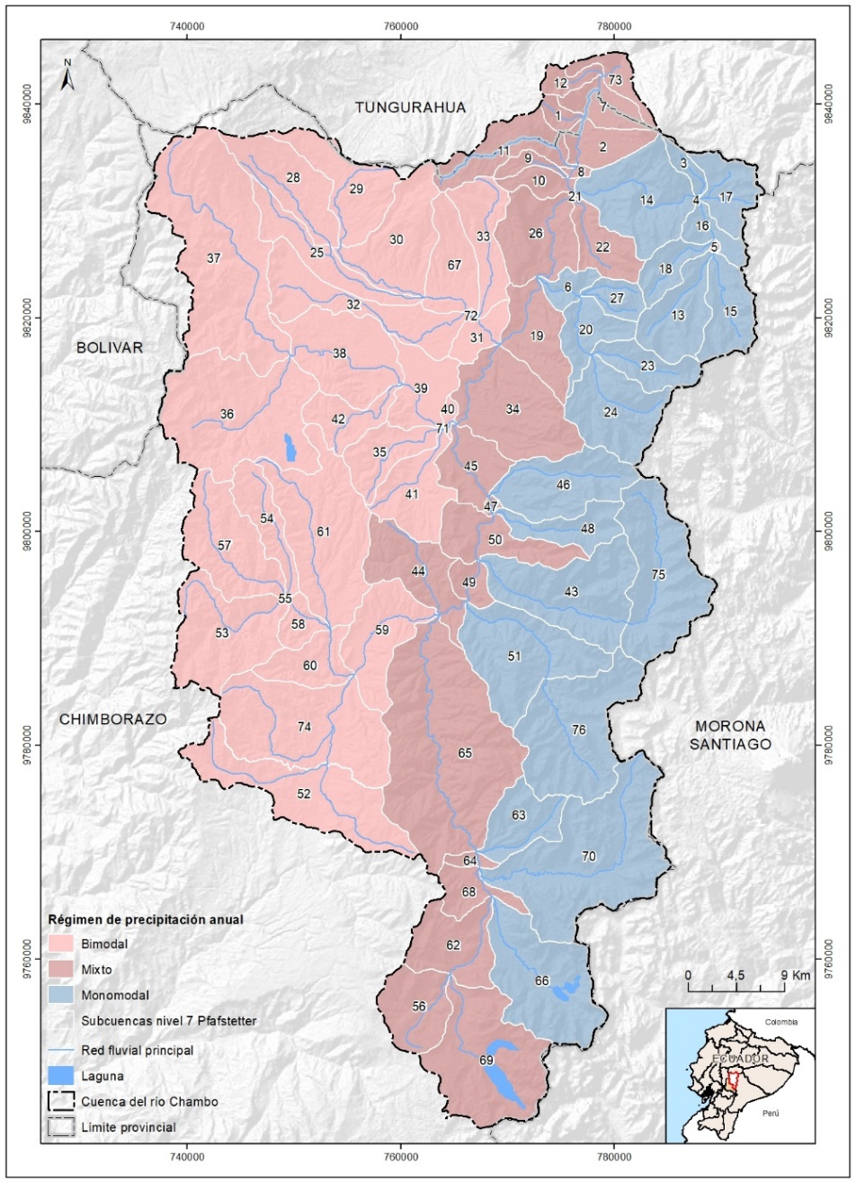

Figura 14. Mapa comportamiento del régimen de precipitación en la CHRC.

A continuación, se analizan tres de las cinco estaciones meteorológicas escogidas para entender los regímenes de precipitación existentes, una para cada régimen de precipitación que se puede encontrar en la CHRC.

**Estación M0396 – Alao (Monomodal).**

La estación M0396 de Alao se encuentra instalada en el cantón de Riobamba, en el costado oriental de la CHRC, en la cual se logró recopilar datos de precipitación desde el año 1964 hasta el 1996. Dentro de esta temporalidad, se identificó algún año con déficit de datos de precipitación.

Con base en los datos de precipitación mensual media, se identifica que en esta zona se presenta un comportamiento de precipitación de régimen monomodal, como puede apreciarse en la Figura 15, con un período de lluvias al año que se presenta del mes de marzo al mes de agosto, dándose la máxima precipitación en junio con 144,7 mm de media; y un período de poca pluviosidad, del mes de septiembre a febrero.

Se identifica, que los datos de precipitación recopilados ofrecen un promedio de precipitación de en torno a 1050 mm anuales para estación con régimen monomodal en cuestión.

Figura 15. Precipitación mensual media de la estación M0396 de Alao.

El mismo comportamiento de régimen de precipitación que se presenta en la estación M0396 de Alao se presenta en la estación M0029 de Baños, localizada en el cantón de Baños, situado muy próximo, aunque fuera de la CHRC. Concretamente la estación M0029 de Baños se encuentra 7,5 Km aguas abajo de la desembocadura de la CHRC.

Este régimen de precipitación se presenta en la zona oriental de la CHRC, donde a pesar de tener influencia sobre una menor superficie es el que caracteriza el comportamiento del río Chambo a la salida de la cuenca, esto es debido a la mayor precipitación que se da en las vertientes orientales frente a las de la zona occidental.

**Estación M0134 – Guamote (Bimodal).**

La estación M0134 de Guamote se encuentra instalada en el cantón de Guamote, en la zona occidental de la CHRC, en la cual se logró recopilar datos de precipitación desde el año 1965 hasta el 2001. Dentro de esta temporalidad, se identificaron varios años con déficit de datos de precipitación.

Con base en los datos de precipitación mensual media, se identifica que en esta zona se presenta un comportamiento de precipitación de régimen bimodal, como puede apreciarse en la Figura 16, con dos períodos de lluvias al año; el primer período, el de mayor magnitud se presenta del mes de febrero al mes de abril, dándose la máxima precipitación en febrero con 72,0 mm de media; y el segundo período de precipitación, de menor magnitud, se presenta del mes de octubre a noviembre, dándose la máxima precipitación en octubre con 49,9 mm de media. Estos dos períodos de lluvia están intercalados con los períodos de poca pluviosidad, el primero del mes de diciembre a enero; y el segundo a la mitad del año entre los meses de mayo y septiembre.

Se identifica, que los datos de precipitación recopilados ofrecen un promedio de precipitación de en torno a 480 mm anuales para estación de régimen bimodal en cuestión.

Figura 16. Precipitación mensual media de la estación M0134 de Guamote.

El mismo comportamiento de régimen de precipitación que se presenta en la estación M0134 de Guamote se presenta en la estación M0393 de San Juan - Chimborazo, localizada en la zona oeste del cantón de Riobamba, costado occidental de la CHRC.

Este régimen de precipitación se presenta en la zona occidental de la CHRC, donde se da en una mayor superficie de la cuenca y tiene una precipitación inferior al de las vertientes orientales frente a las de la zona occidental.

**Estación M0407 – Licto (mixto)**

La estación M0407 de Licto se encuentra instalada en la zona central del cantón de Riobamba, en la cual se logró recopilar datos de precipitación desde el año 1976 hasta el 2013. Dentro de esta temporalidad, se identificaron varios años con déficit de datos de precipitación.

Con base en los datos de precipitación mensual media, se identifica que en esta zona se presenta un comportamiento mixto de precipitación, ente el régimen monomodal de la vertiente oriental y el régimen bimodal de la occidental. Tal y como puede apreciarse en la Figura 17, se presenta una precipitación media mensual muy constante a lo largo de todo el año con la presencia de dos suaves períodos de lluvias al año.

Se identifica, que los datos de precipitación recopilados ofrecen un promedio de precipitación de en torno a 1000 mm anuales para estación de régimen mixto en cuestión.

Figura 17. Precipitación mensual media de la estación M0407 de Licto

Toda la zona intermedia de la CHRC, que coincide con el transcurso del río Chambo, entre la vertiente oriental con un régimen monomodal y la vertiente occidental con un régimen bimodal, presenta un régimen mixto de precipitación.

### Series sintéticas de precipitación y ponderación para subcuencas

Como ya se ha comentado en el apartado anterior, se han generado lluvias sintéticas de las cinco estaciones pluviométricas escogidas en el apartado 4.2.1. En la Tabla 6 se pueden ver los valores de los parámetros para generar la lluvia sintética de cada estación. Para cada estación se han generado dos series de precipitación para el periodo de estudio, así se tienen diferentes lluvias diarias, pero con el mismo comportamiento y magnitud a escala mensual y anual.

|  |  |  |  |  |  |  |  |  |
| --- | --- | --- | --- | --- | --- | --- | --- | --- |
| **Código** | **Nombre** | **Régimen** | **Pmed** | **Pdry** | **Pwet** | **sig1** | **s2** | **beta** |
| **M0029** | **Baños** | A | 1050 | 55 | - | 0,51 | 0,058 | 0,32 |
| **M0134** | **Guamote** | C | 300 | 15 | 50 | 0,61 | 0,059 | 0,32 |
| **M0393** | **San Juan - Chimborazo** | C | 555 | 30 | 90 | 0,58 | 0,065 | 0,35 |
| **M0396** | **Alao** | A | 950 | 50 | - | 0,51 | 0,060 | 0,30 |
| **M0407** | **Licto** | C | 970 | 55 | 130 | 0,55 | 0,055 | 0,25 |

Tabla 6. Parámetros de generación de lluvias sintéticas para cada estación pluviométrica.

Por otro lado, las series generadas de estas cinco estaciones pluviométricas se ponderan con diferentes pesos en función de la precipitación de la subcuenca que se quiera obtener, teniendo así la precipitación de cada subcuenca en función de las series sintéticas creadas a partir de estaciones pluviométricas conocidas. En la Tabla 7 se presentan los pesos de cada estación para cada subcuenca.

|  |  |  |  |  |  |  |  |  |  |  |  |  |
| --- | --- | --- | --- | --- | --- | --- | --- | --- | --- | --- | --- | --- |
| **ID** | **M0029** | **M0134** | **M0393** | **M0396** | **M0407** |  | **ID** | **M0029** | **M0134** | **M0393** | **M0396** | **M0407** |
| **1** | 1 |  |  |  |  |  | **39** |  |  | 1 |  |  |
| **2** | 1 |  |  |  |  |  | **40** |  |  |  |  | 1 |
| **3** | 1 |  |  |  |  |  | **41** |  |  |  |  | 1 |
| **4** | 1 |  |  |  |  |  | **42** |  |  | 1 |  |  |
| **5** | 1 |  |  |  |  |  | **43** |  |  |  | 1 |  |
| **6** | 1 |  |  | 1 | 1 |  | **44** |  | 1 |  |  | 1 |
| **7** | 1 |  |  |  |  |  | **45** |  |  |  |  | 1 |
| **8** | 1 |  | 1 |  |  |  | **46** |  |  |  | 1 | 2 |
| **9** | 1 |  | 1 |  |  |  | **47** |  |  |  |  | 1 |
| **10** | 1 |  | 1 |  |  |  | **48** |  |  |  | 1 | 2 |
| **11** | 1 |  | 1 |  |  |  | **49** |  |  |  |  | 1 |
| **12** | 1 |  |  |  |  |  | **50** |  |  |  | 1 |  |
| **13** | 1 |  |  | 1 |  |  | **51** |  |  |  | 1 |  |
| **14** | 1 |  |  |  |  |  | **52** |  | 1 | 1 |  |  |
| **15** | 1 |  |  | 1 |  |  | **53** |  | 1 | 1 |  |  |
| **16** | 1 |  |  |  |  |  | **54** |  | 1 | 1 |  |  |
| **17** | 1 |  |  |  |  |  | **55** |  | 1 |  |  |  |
| **18** | 1 |  |  | 1 |  |  | **56** |  | 1 |  | 2 |  |
| **19** | 1 |  |  | 1 | 1 |  | **57** |  | 1 | 1 |  |  |
| **20** | 1 |  |  | 1 |  |  | **58** |  | 1 |  |  |  |
| **21** | 1 |  |  |  |  |  | **59** |  | 1 | 1 |  |  |
| **22** | 1 | 1 |  | 1 |  |  | **60** |  | 1 |  |  |  |
| **23** | 1 |  |  | 1 |  |  | **61** |  | 1 | 1 |  |  |
| **24** | 1 |  |  | 1 |  |  | **62** |  | 1 |  | 2 |  |
| **25** |  |  | 1 |  |  |  | **63** |  |  |  | 1 |  |
| **26** | 1 |  |  | 1 | 1 |  | **64** |  | 1 |  | 2 |  |
| **27** | 1 |  |  | 1 |  |  | **65** |  | 1 |  | 2 |  |
| **28** |  |  | 1 |  |  |  | **66** |  |  |  | 1 |  |
| **29** |  |  | 1 |  |  |  | **67** |  |  | 1 |  |  |
| **30** |  |  | 1 |  |  |  | **68** |  | 1 |  | 2 |  |
| **31** |  |  | 1 |  | 1 |  | **69** |  | 1 |  | 2 |  |
| **32** |  |  | 1 |  |  |  | **70** |  |  |  | 1 |  |
| **33** |  |  | 1 |  | 1 |  | **71** |  |  | 1 |  | 1 |
| **34** |  |  |  | 1 | 1 |  | **72** |  |  | 1 |  | 1 |
| **35** |  | 1 | 1 |  | 1 |  | **73** | 1 |  |  |  |  |
| **36** |  | 1 | 1 |  |  |  | **74** |  | 1 | 1 |  |  |
| **37** |  |  | 1 |  |  |  | **75** |  |  |  | 1 |  |
| **38** |  |  | 1 |  |  |  | **76** |  |  |  | 1 |  |

Tabla 7. Pesos de las lluvias sintéticas de cada estación para cada subcuenca.

Además, se tiene en cuenta el factor corrector de precipitación visto en el apartado 4.1.3, que tiene la influencia de la altitud en la precipitación para cada subcuenca. Por lo que para obtener la serie de precipitación de cada subcuenca hay que tener en cuenta la serie de precipitación ponderada de las lluvias sintéticas generadas y el factor corrector de la precipitación.

### Series de precipitación por subcuencas

A continuación, a modo de ejemplo se presentan la precipitación media mensual de las subcuencas 51 y 61.

La subcuenca 51 se encuentra en la subcuenca del río Guargualla, en el costado oriental de la CHRC, por lo que se presupone que tenga un régimen de precipitación monomodal característico de esta zona de la CHRC. Como puede apreciarse en la Figura 18, la precipitación de la subcuenca 51 presenta un período de lluvias al año que se da entre los meses de mayo a agosto, teniendo la máxima precipitación en junio con 175 mm de media; y un período de poca pluviosidad, del mes de septiembre a abril. Por último, comentar que la precipitación anual media de esta subcuenca es de 1358 mm.

Figura 18. Precipitación mensual media - Subcuenca 51.

La subcuenca 61 se encuentra en la subcuenca del río Guamote, en el costado occidental de la CHRC, por lo que se presupone que tenga un régimen bimodal de precipitación característico de esta zona de la CHRC. Como puede apreciarse en la Figura 19Figura 18, la precipitación de la subcuenca 61 presenta un primer período de lluvias que se da entre los meses de enero a abril y un segundo período de lluvias concentrado en los meses de agosto a octubre, la máxima precipitación se da en marzo y ronda los 86 mm; por otro lado, existen dos períodos de poca pluviosidad en este cuenca, el primero de mayo a julio y el segundo en noviembre y diciembre. Por último, comentar que la precipitación anual media de esta subcuenca es de 623 mm.

Figura 19. Precipitación mensual media - Subcuenca 61.

Una vez se tiene la precipitación de cada subcuenca, es posible obtener la precipitación media de la cuenca ponderando su valor para cada subcuenca por su área. De esta manera se obtiene que la precipitación media de la CHRC es de 1.120 mm.

La precipitación media obtenida para la CHRC en el presente estudio es un valor cercano al calculado utilizando el método aritmético, que fue de 1.072,6 mm (Naranjo, 2013).

## Temperatura

### Control de calidad y distribución espacial de los datos

Para el análisis de la temperatura actual se han utilizados los datos de 10 termómetros situados en el entorno del área de estudio. Antes de realizar la reconstrucción espacio temporal de la temperatura, se ha llevado a cabo un control de calidad de homogenización de los datos de partida, ya que, tras analizar las series, se aprecia que no todos los días existen datos de temperatura.

El objetivo de dicho proceso es el de garantizar que las series de tiempo de los distintos termómetros efectivamente representen señales asociadas al sistema climático en la zona correspondiente, y no a otros factores (p.ej. errores del sensor, humanos, desplazamiento del termómetro, cambio del medio circundante, etc.).

El proceso es el siguiente:

1. Eliminación de outliers: los outliers son observaciones que se desvían mucho de otros registros, lo que despierta sospechas de constituir errores en la toma de los datos. Para definir estos puntos atípicos, se ha tomado como criterio aquellos que superan 5 veces la varianza de la muestra.
$$Si X_{i}>5·σ_{n}^{2} es un outlier, y siendo σ_{n}^{2}= \frac{1}{n}·\sum_{i=1}^{n}{{\left(X_{i}-\overline{X}\right)}^{2}}$$

2. Eliminación de datos consecutivos repetidos: este control intenta detectar secuencias de valores repetidos a lo largo de varios días consecutivos. La persistencia del mismo valor puede sugerir errores de transcripción o problemas en el caso de instrumentos con registro electrónico de datos, por ejemplo, en estaciones meteorológicas automáticas (Estévez et al., 2011).

Para evitar que durante el proceso de interpolación espacial en épocas donde haya pocos datos de temperatura debido a los huecos que existen, y se consideren estaciones que incluyan de forma errónea sobre un punto alejado, se rellenan los datos a partir de datos de la base de datos de ERA5 (European Centre for Medium-Range Weather Forecasts, 2017) previamente corregido su sesgo a partir de la técnica de corrección de mapeo de cuantiles (quantile mapping en inglés). A partir de esta técnica se corrige la serie de ERA5 a escala diaria a través de los datos reales de temperatura en el período de tiempo coincidente, ajustando la distribución acumulada de los datos estimados por los datos de ERA5 a la distribución acumulada de los datos del termómetro. Esta corrección puede capturar la evolución de la media y la variabilidad de la temperatura al tiempo que se combinan todos los momentos estadísticos de la distribución estadística.

A modo de ejemplo de los resultados obtenidos, en la Figura 20 se recoge la distribución de la temperatura máxima media en el área de estudio. Al igual que en el caso de la precipitación, con la temperatura se aprecia similar comportamiento geográfico, dominado por la abrupta orografía de la zona.

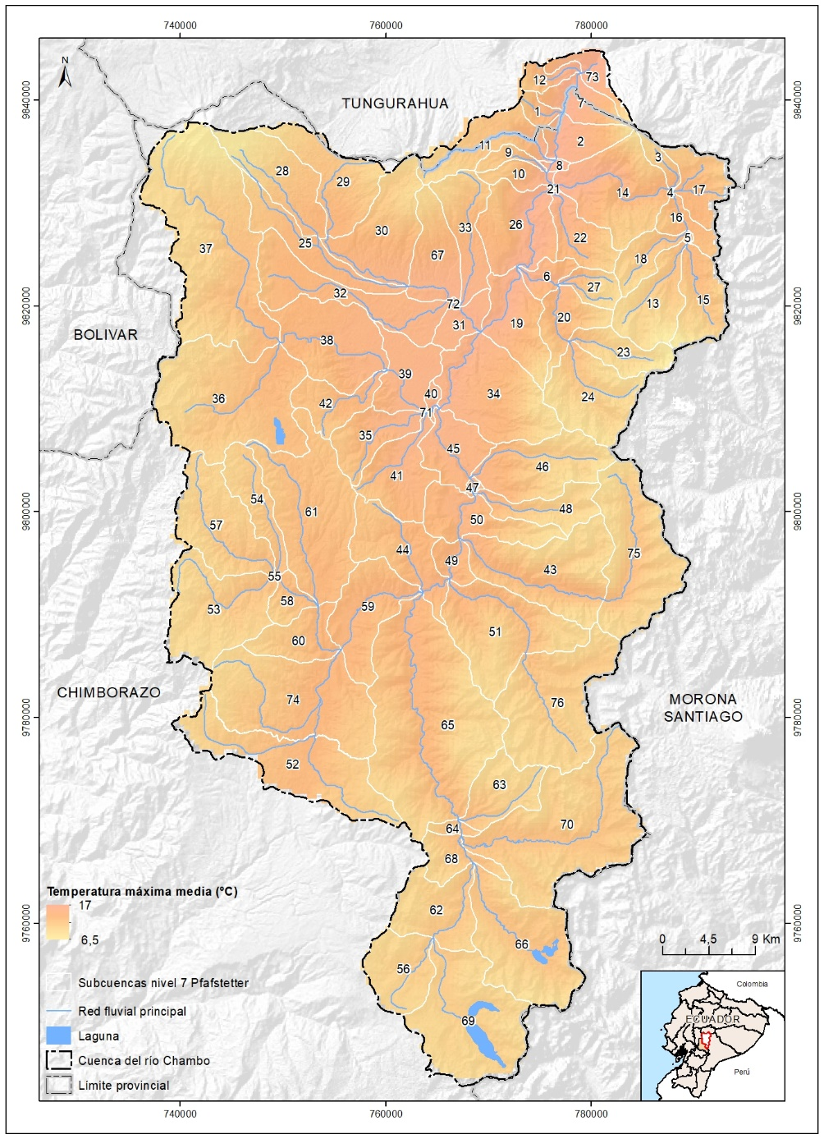

Figura 20. Temperatura máxima media anual reconstruida.

### Series de temperatura

A continuación, a modo de ejemplo se presentan las series de temperaturas máxima y mínima de las subcuencas 51 y 61, en la Figura 21 y Figura 22 respectivamente.

Figura 21. Serie temporal de las temperaturas mínima y máxima – Subcuenca 51.

Figura 22. Serie temporal de las temperaturas mínima y máxima – Subcuenca 61.

Además, en la Figura 23 y en la Figura 24 se presentan las temperaturas mínima y máxima medias mensuales de las subcuencas en cuestión. Se puede apreciar como las temperaturas son bastante uniformes, aunque hay un descenso generalizado de las temperaturas entre los meses de mayo a septiembre. Las temperaturas máximas de ambas subcuencas rondan los 14ºC mientras que las temperaturas mínimas están en torno a los 5 ºC.

Figura 23. Temperaturas mínima y máxima medias mensuales - Subcuenca 51.

Figura 24. Temperaturas mínima y máxima medias mensuales - Subcuenca 61.

# CALIBRACIÓN

El presente modelo hidrológico de la CHRC ha sido calibrado con los datos de caudales fluyentes recogidos por las diferentes estaciones de aforo. Las estaciones de aforo utilizadas para la calibración están actualizadas a febrero de 2020 y fueron proporcionadas por el MAATE (Apéndices A y B). Del mismo modo, se conoce el caudal promedio anual de varios puntos de la subcuenca gracias al documento de Aportes a la planificación para la gestión integral de los recursos hídricos de Rodríguez, J. (2015).

Por un lado, se tienen los datos de caudales diarios medidos en las estaciones de aforo, de los cuales se hace un análisis diario, mensual y anual. A modo de ejemplo se puede ver la Figura 25 donde se muestran los caudales medios diarios, mensuales y anuales en la estación de aforo H0826 situada en la Hacienda Cajuahí.

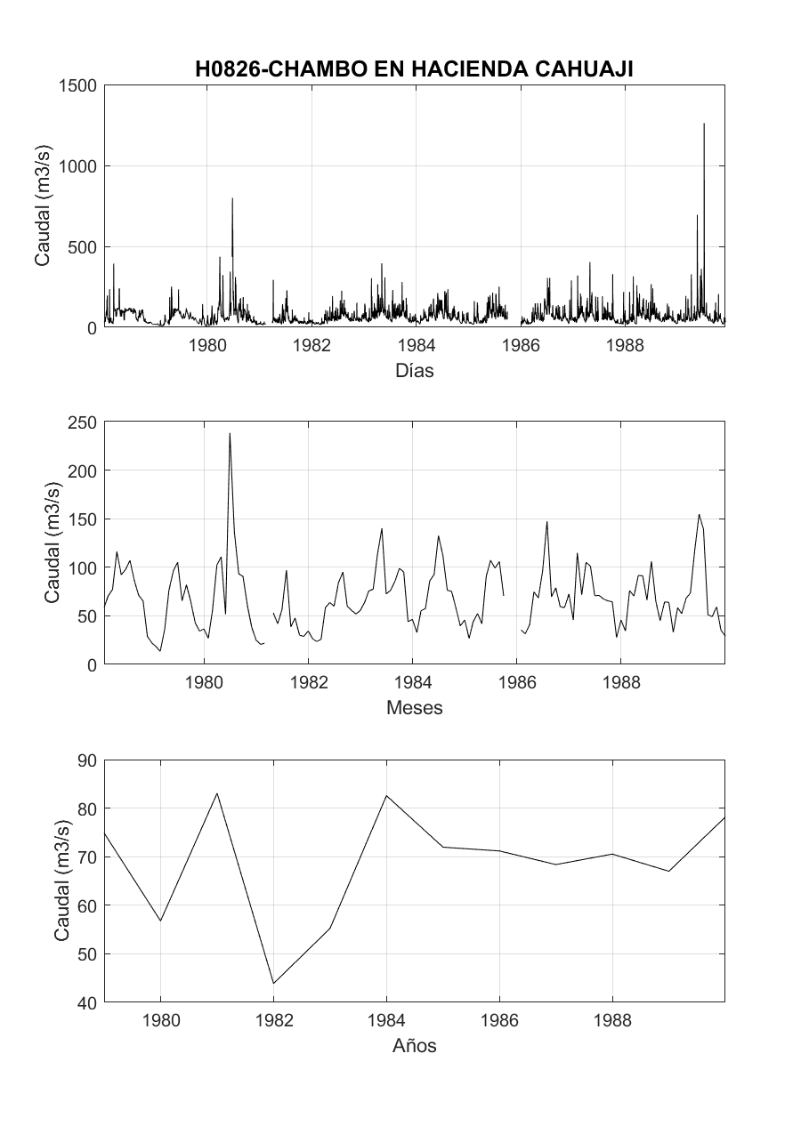

Figura 25. Datos de la estación de aforo de la Hacienda Cajuahí.

Por tanto, se pueden obtener los caudales medios mensuales para cada estación de aforo, como se puede ver en la Figura 26 donde se aprecia el régimen anual de caudales de la estación.

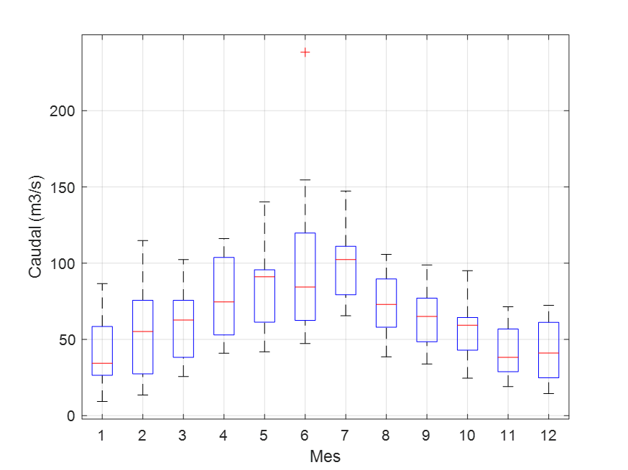

Figura 26. Caudales mensuales en la estación de aforo de la Hacienda Cajuahí.

Por otro lado, en la Tabla 8 se pueden encontrar los caudales promedio anuales que se han comentado y la subcuenca más aproximada del modelo a la que corresponden.

|  |  |  |
| --- | --- | --- |
| **Nombre** | **Q medio (m3/s)** | **Subcuenca** |
| **Ozogoche** | 2,77 | 69 |
| **Cebadas** | 21,76 | 65 |
| **Guamote** | 2,5 | 59 |
| **Guargualla** | 4,56 | 51 |
| **Alao** | 7,78 | 43 |
| **Cajabamba** | 1,63 | 36 |
| **Guano** | 1,79 | 31 |
| **Blanco** | 6,78 | 6 |
| **Puela** | 13,04 | 14 |
| **Chambo** | 62,07 | 8 |

Tabla 8. Caudales medios anuales aforados y subcuenca del modelo más cercana.

La calibración del modelo se ha centrado en dos parámetros, el factor corrector de la precipitación (fcp) y el factor corrector de la evapotranspiración (fce), partiendo de unos valores iniciales los cuales se han calibrado buscando la mayor correlación posible entre los datos de caudales de las estaciones de aforo y de los simulados por el modelo hidrológico. Esta correlación que se ha comentado está basada en tres características principales de los datos de aforo en cada uno de los puntos de comparación de la CHRC.

Por un lado, se ha buscado de los caudales medios coincidan lo máximo posible. Segundo, que el mes o periodo en el que se producen los caudales máximos coincidan con los de los datos de aforo. Esta característica cobra especial importante en la cuenca que se está estudiando, puesto que hay dos regímenes de precipitación muy diferentes en el que los periodos de lluvia y de escasez de la misma condicionan los usos de la cuenca. Y, por último, se ha procurado que la desviación típica de la serie de caudales se ajuste lo mejor posible a la desviación típica de los datos de aforo.

Los valores resultantes de la calibración del modelo hidrológico de la CHRC se muestran en las siguientes tablas, por un lado, el factor corrector de la precipitación en la Tabla 9 y por otro, el factor corrector de la evapotranspiración en la Tabla 10.

|  |  |  |  |  |  |  |  |
| --- | --- | --- | --- | --- | --- | --- | --- |
| **Subcuenca** | **fcp (adi)** | **Subcuenca** | **fcp (adi)** | **Subcuenca** | **fcp (adi)** | **Subcuenca** | **fcp (adi)** |
| **1** | 1,05 | **20** | 1,37 | **39** | 1,00 | **58** | 1,05 |
| **2** | 1,05 | **21** | 1,05 | **40** | 1,00 | **59** | 1,00 |
| **3** | 1,55 | **22** | 1,06 | **41** | 1,00 | **60** | 1,05 |
| **4** | 1,50 | **23** | 1,66 | **42** | 1,00 | **61** | 1,25 |
| **5** | 1,50 | **24** | 1,65 | **43** | 1,52 | **62** | 1,43 |
| **6** | 1,09 | **25** | 1,00 | **44** | 1,08 | **63** | 1,40 |
| **7** | 1,05 | **26** | 1,06 | **45** | 1,07 | **64** | 1,25 |
| **8** | 1,05 | **27** | 1,52 | **46** | 1,10 | **65** | 1,25 |
| **9** | 1,05 | **28** | 1,00 | **47** | 1,07 | **66** | 1,40 |
| **10** | 1,05 | **29** | 1,00 | **48** | 1,10 | **67** | 1,00 |
| **11** | 1,05 | **30** | 1,00 | **49** | 1,08 | **68** | 1,25 |
| **12** | 1,05 | **31** | 1,00 | **50** | 1,07 | **69** | 1,35 |
| **13** | 1,60 | **32** | 1,00 | **51** | 1,25 | **70** | 1,40 |
| **14** | 1,47 | **33** | 1,00 | **52** | 1,20 | **71** | 1,00 |
| **15** | 1,60 | **34** | 1,07 | **53** | 1,20 | **72** | 1,00 |
| **16** | 1,50 | **35** | 1,00 | **54** | 1,07 | **73** | 1,05 |
| **17** | 1,55 | **36** | 1,45 | **55** | 1,00 | **74** | 1,10 |
| **18** | 1,60 | **37** | 1,15 | **56** | 1,40 | **75** | 1,75 |
| **19** | 1,06 | **38** | 1,00 | **57** | 1,20 | **76** | 1,30 |

Tabla 9. Factor corrector de la precipitación de cada subcuenca.

|  |  |  |  |  |  |  |  |
| --- | --- | --- | --- | --- | --- | --- | --- |
| **Subcuenca** | **fce (adi)** | **Subcuenca** | **fce (adi)** | **Subcuenca** | **fce (adi)** | **Subcuenca** | **fce (adi)** |
| **1** | 0,99 | **20** | 0,75 | **39** | 0,90 | **58** | 0,90 |
| **2** | 0,99 | **21** | 0,80 | **40** | 0,90 | **59** | 0,90 |
| **3** | 0,75 | **22** | 0,95 | **41** | 0,90 | **60** | 0,90 |
| **4** | 0,75 | **23** | 0,75 | **42** | 0,90 | **61** | 0,90 |
| **5** | 0,75 | **24** | 0,75 | **43** | 0,90 | **62** | 0,75 |
| **6** | 0,75 | **25** | 0,99 | **44** | 0,75 | **63** | 0,75 |
| **7** | 0,99 | **26** | 0,97 | **45** | 0,95 | **64** | 0,75 |
| **8** | 0,98 | **27** | 0,75 | **46** | 0,96 | **65** | 0,75 |
| **9** | 0,98 | **28** | 0,99 | **47** | 0,90 | **66** | 0,75 |
| **10** | 0,98 | **29** | 0,99 | **48** | 0,96 | **67** | 0,99 |
| **11** | 0,98 | **30** | 0,99 | **49** | 0,90 | **68** | 0,75 |
| **12** | 0,99 | **31** | 0,99 | **50** | 0,95 | **69** | 0,75 |
| **13** | 0,75 | **32** | 0,99 | **51** | 0,93 | **70** | 0,75 |
| **14** | 0,75 | **33** | 0,99 | **52** | 0,90 | **71** | 0,90 |
| **15** | 0,75 | **34** | 0,96 | **53** | 0,85 | **72** | 0,99 |
| **16** | 0,75 | **35** | 0,90 | **54** | 0,85 | **73** | 0,99 |
| **17** | 0,75 | **36** | 0,80 | **55** | 0,90 | **74** | 0,87 |
| **18** | 0,75 | **37** | 0,85 | **56** | 0,90 | **75** | 0,70 |
| **19** | 0,97 | **38** | 0,75 | **57** | 0,75 | **76** | 0,90 |

Tabla 10. Factor corrector de la evapotranspiración de cada subcuenca.

Tras la calibración, los resultados obtenidos que de forma breve pueden ser comparados con los expuestos se presentan a continuación en la Figura 27 y la Tabla 11. Como puede observarse, el régimen de caudales es el mismo que el de los datos aforados que ya se ha presentado en la Figura 26, con un régimen de caudales monomodal con su máximo entre los meses de mayo y julio y el mínimo entre noviembre y enero.

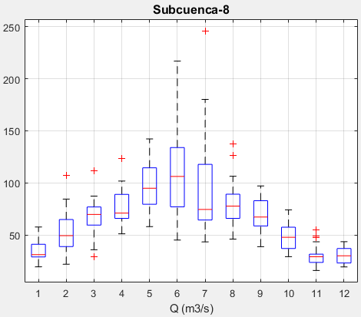

Figura 27. Caudales mensuales modelados a latura de la estación de aforo de la Hacienda Cajuahí.

Por su parte en la tabla comparativa de caudales medios anuales, la calibración ha ayudado a igualar considerablemente los caudales modelados con los caudales aforados, de esta manera, se ha conseguido modelar la CHRC en su totalidad, desde aguas arriba hasta aguas abajo, y desde nivel de cuenca hasta el de subcuenca o zona.

|  |  |  |  |
| --- | --- | --- | --- |
| **Nombre** | **Subcuenca** | **Q medio aforo (m3/s)** | **Q medio modelo (m3/s)** |
| **Ozogoche** | 69 | 2,77 | 2,28 |
| **Cebadas** | 65 | 21,76 | 17,37 |
| **Guamote** | 59 | 2,5 | 2,60 |
| **Guargualla** | 51 | 4,56 | 4,87 |
| **Alao** | 43 | 7,78 | 7,49 |
| **Cajabamba** | 36 | 1,63 | 1,23 |
| **Guano** | 31 | 1,79 | 2,54 |
| **Blanco** | 6 | 6,78 | 6,46 |
| **Puela** | 14 | 13,04 | 11,74 |
| **Chambo** | 8 | 62,07 | 66,60 |

Tabla 11. Comparativa de caudales medios anuales aforados y modelados.

# RESULTADOS

Los resultados de la aplicación del MELCA en la CHRC son hidrogramas de salida de cada una de las subcuencas y sus confluencias. Como ya se refleja al inicio del estudio, se han obtenido los caudales para la situación actual con una simulación de veinte años de duración, desde el año 2000 al 2019.

A partir de los hidrogramas de salida, podemos obtener valores de referencia como pueden ser el caudal medio, el caudal acumulado que es superado durante determinado tiempo, etc.

En la Tabla 12 que se muestra a continuación puede verse el área y la precipitación media para cada subcuenca de los ríos principales de la CHRC.

Además, se presenta el caudal medio que genera cada una de ellas. A simple vista se puede ver que las subcuencas de los ríos que menos caudal producen son las del Chibunga, Guamote y Guano, que son los que están ubicados en la vertiente occidental de la CHRC. Por su parte, las subcuencas de los ríos de la vertiente oriental, aun teniendo menor área de aportación en algunos casos, generan más caudal de escorrentía debido a una mayor precipitación media en la subcuenca.

Del mismo modo, también se presentan el caudal acumulado que circula por cada río principal durante el 20% del tiempo y durante el 80% del tiempo.

|  |  |  |  |  |  |
| --- | --- | --- | --- | --- | --- |
| **Subcuenca** | **Área (Km2)** | **Precipitación media (mm)** | **Caudal medio (m3/s)** | **Caudal acumulado percentil 20% (m3/s)** | **Caudal acumulado percentil 80% (m3/s)** |
| **Alao** | 185,6 | 1078,7 | 7,5 | 2,4 | 9,8 |
| **Blanco** | 146,3 | 1261,5 | 6,5 | 2,1 | 8,8 |
| **Cebadas** | 710,9 | 934,2 | 17,4 | 6,2 | 22,5 |
| **Chibunga** | 528,6 | 686,1 | 5,0 | 1,7 | 6,3 |
| **Guamote** | 604,3 | 498,6 | 2,6 | 0,8 | 3,5 |
| **Guano** | 373,8 | 710,1 | 2,5 | 0,8 | 3,2 |
| **Guargualla** | 191,0 | 1071,9 | 4,9 | 1,2 | 5,8 |
| **Intercuencas Chambo** | 601,1 | 1131,8 | 11,6 | 29,4 | 94,1 |
| **Puela** | 233,8 | 1373,0 | 11,7 | 2,8 | 15,6 |
| **Total CHRC** | 3590,0 | 1120 | 69,7 | 29,4 | 94,1 |

Tabla 12. Resumen de resultados MELCA.

A continuación, en los apartados siguientes se muestran diferentes figuras para visualizar los resultados y comprender el estudio de manera gráfica.

## CHRC

En la Figura 28 podemos ver los caudales medios mensuales en el punto de salida de la CHRC, esta figura es importante entender el régimen de caudales de la cuenca. Se Puede apreciar que tiene un comportamiento monomodal, fuertemente marcado por la precipitación acaecida en la vertiente oriental de la cuenca.

El caudal medio de la CHRC es de 69,70 m3/s. Con un período de caudales máximos al año entre el mes de mayo y agosto, siento su máximo en junio con un valor de 120 m3/s; y por un periodo de caudales mínimos en el año ente el mes de octubre a febrero, con su mínimo en los meses de noviembre y diciembre con un valor de 31 m3/s. El resto de meses tienes caudales intermedios que sirven de transición entre un período y otro.

Figura 28. Caudales medios mensuales – CHRC.

La superficie de la CHRC es de 3.590 Km2, con una precipitación media de 1.120 mm y un caudal de 69,70 m3/s, que se traducen en una productividad de 19,4 l/s/Km2 y un coeficiente de escorrentía de 55 %, más una lámina escurrida de 620 mm/año y otra evapotranspirada de 500 mm/año.

La serie de caudales diarios completa se muestra a continuación en la Figura 29.

Figura 29. Hidrograma para el periodo de estudio - CHRC.

## Por subcuenca

De igual manera que en el apartado anterior, se muestran a continuación los caudales medios mensuales y la serie de caudales diarios completa para las dos subcuencas que se vienen comparando anteriormente.

En la Figura 30 se aprecia que la subcuenca 51 se ubica en la vertiente oriental, con la influencia de la amazonia con un régimen monomodal. Con un período de caudales máximos al año entre el mes de mayo y agosto, siento su máximo en junio con un valor de 4,0 m3/s; y por un periodo de caudales mínimos en el año entre el mes de septiembre a abril, con su mínimo en diciembre con un valor de 1,1 m3/s. Estos resultados eran esperables pues en el apartado 4.2.3 se mostró como era la precipitación en dicha subcuenca.

Figura 30. Caudal medio mensual – Subcuenca 51.

La serie de caudales diarios completa se muestra a continuación en la Figura 31.

Figura 31. Hidrograma para el periodo de estudio – Subcuenca 51.

En la Figura 32 se aprecia que la subcuenca 61 se ubica en la vertiente occidental, con un régimen bimodal muy marcado. Con dos períodos de caudales máximos al año, el primero entre el mes de enero y mayo y el segundo entre agosto y octubre, siento su máximo absoluto en febrero con un valor de 1,2 m3/s; y, por tanto, dos periodos de caudales mínimos en el año entre los períodos de caudales máximos, el mes con un caudal medio mínimo es diciembre con un valor de 0,12 m3/s. Estos resultados eran esperables pues en el apartado 4.2.3 se mostró como era la precipitación en dicha subcuenca.

Figura 32. Caudal medio mensual – Subcuenca 61.

La serie de caudales diarios completa se muestra a continuación en la Figura 33.

Figura 33. Hidrograma para el periodo de estudio – Subcuenca 61.

Por último, es importante comentar la cantidad de agua que se convierte en escorrentía de cada subcuenca. En la subcuenca 51 se generan cada año una media de 67,9 Hm3 mientras que la cantidad de agua que discurre por la subcuenca 61 es de 16,6 Hm3 cada año, lo que supone que en la subcuenca 51 se generan 4 veces más aportes que en la subcuenca 61.

# CONCLUSIONES

Se ha elaborado un modelo hidrológico a escala diaria para la cuenca del río Chambo, que permite obtener los caudales fluyentes en régimen natural en las 76 subcuencas oficiales de nivel 7, a partir de las series de precipitación y temperaturas en cada una de ellas. El modelo se ha ejecutado con el clima actual, y se han obtenido las series de caudales diarios, mensuales y anuales, con sus estadísticos (media, desviación típica y percentiles).

A la vista de los datos de aforo disponibles, la cuenca no presenta en conjunto un comportamiento hidrológico complejo, salvo quizás en las laderas del Chimborazo, donde la relación con el acuífero profundo no ha sido suficientemente estudiada. El mayor problema de esta cuenca es la complejidad y variabilidad, tanto espacial como temporal, del régimen de precipitaciones, que no puede ser caracterizado con los datos disponibles. Con la información actual, incluyendo las bases de datos globales obtenidas con las técnicas más sofisticadas (ERA-5, CHELSA, TRMM, etc.), es prácticamente imposible caracterizar el régimen de lluvias en las cabeceras de ríos claves para la cuenca, desde el punto de vista del aporte hídrico, como el Yasipán, el Huargalla o el Alao. Por este motivo, se ha optado por generar lluvias sintéticas que combinan propiedades procedentes de varias fuentes de información: a) series de pluviómetros existentes; b) bases de datos globales; c) aforos disponibles. Mediante este procedimiento convencional se han podido obtener series sintéticas de caudales que reproducen con buena aproximación, en sentido estadístico, las propiedades de las series medidas.

La cuenca muestra un comportamiento muy diferenciado entre su zona oriental, más húmeda y con régimen amazónico (máximas lluvias en julio), y su zona occidental, semiárida y con régimen costero (máximas lluvias en abril, con un segundo máximo en octubre); algunas zonas intermedias muestran un comportamiento mixto. Se da la circunstancia de que la práctica totalidad de la población y los usos, sobre todo agrícolas, se encuentran en el sector occidental y central, mientras que la mayor parte del agua procede de las vertientes colindantes con la región amazónica, más agrestes y de difícil acceso. Este antagonismo entre recursos disponibles y uso resulta a priori desfavorable para el desarrollo socioeconómico, pero, por otra parte, hace que la cuenca posea abundancia de agua, gran parte de ella no aprovechable por no existir infraestructuras de regulación (embalses). Además, se da la circunstancia de que el periodo de máximos caudales en sector amazónico coincide parcialmente con la estación seca en el sector costero, lo que crea condiciones favorables (desde el punto de vista hidrológico, no tanto desde el topográfico) para los trasvases.

Una característica de las cuencas andinas tropicales, con presencia de amplias zonas de páramos, y que también se da en Chambo, es el buen comportamiento de los caudales en los periodos más secos, que no descienden tanto como en otros tipos de cuencas, debido a la capacidad del suelo y su vegetación para retener agua. Es conveniente preservar esta propiedad mediante políticas de protección de los ecosistemas de altura, así como evitar la extracción de agua cuando los caudales desciendan de una cierta magnitud, salvo que se trate para satisfacer usos prioritarios (consumo humano y agricultura de subsistencia).

# BIBLIOGRAFÍA

## General

Adam, J. C., Clark, E. A., Lettenmaier, D. P., & Wood, E. F. (2006). Correction of Global Precipitation Products for Orographic Effects. Journal of Climate, 19(1), 15–38. <https://doi.org/10.1175/JCLI3604.1>

Berrones, G., Crespo, P., Ochoa-Sánchez, A., Wilcox, B. P., & Célleri, R. (2022). Importance of Fog and Cloud Water Contributions to Soil Moisture in the Andean Páramo. Hydrology, 9(4), 54. <https://doi.org/10.3390/hydrology9040054>

Buytaert, W., De Bièvre, B., Wyseure, G., & Deckers, J. (2004). The use of the linear reservoir concept to quantify the impact of changes in land use on the hydrology of catchments in the Andes. Hydrology and Earth System Sciences, 8(1), 108–114. <https://doi.org/10.5194/hess-8-108-2004>

Crespo, P. J., Feyen, J., Buytaert, W., Bücker, A., Breuer, L., Frede, H.-G., & Ramírez, M. (2011). Identifying controls of the rainfall–runoff response of small catchments in the tropical Andes (Ecuador). Journal of Hydrology, 407(1), 164–174. <https://doi.org/10.1016/j.jhydrol.2011.07.021>

Chidichimo, F., Mendoza, B. T., De Biase, M., Catelan, P., Straface, S., & Di Gregorio, S. (2018). Hydrogeological modeling of the groundwater recharge feeding the Chambo aquifer, Ecuador. 020003. <https://doi.org/10.1063/1.5060683>

Córdova, M., Carrillo-Rojas, G., Crespo, P., Wilcox, B., & Célleri, R. (2015). Evaluation of the Penman-Monteith (FAO 56 PM) Method for Calculating Reference Evapotranspiration Using Limited Data. Mountain Research and Development, 35(3), 230. <https://doi.org/10.1659/MRD-JOURNAL-D-14-0024.1>

Escuela Superior Politécnica de Chimborazo y Deutsche Gesellschaft für Internationale Zusammenarbeit (GIZ) GmbH. (2018). Hacia un manejo adaptativo de la Reserva de Producción de Fauna Chimborazo y su zona de amortiguamiento. Sistematización de la aplicación de la metodología Manejo Adaptativo de Riesgo y Vulnerabilidad en Sitios de Conservación (MARISCO). Quito – Ecuador. ESPOCH (F. Romero, E. Muñoz, C. Arguello, M. Zurita y D. Román) y GIZ. Retrieved 15 July 2022, from <https://www.bivica.org/file/view/id/5394>

Estévez, J., Gavilán, P., & Giráldez, J. V. (2011). Guidelines on validation procedures for meteorological data from automatic weather stations. Journal of Hydrology, 402(1–2), 144–154.

MAG. (2020). Secretaria Nacional de Planificación. Gobierno de Ecuador. Mapa de cobertura y uso de la tierra del Ecuador continental. Versión editada por el Ministerio de Agricultura y Ganadería.

Manz, B., Buytaert, W., Zulkafli, Z., Lavado, W., Willems, B., Robles, L. A., & Rodríguez-Sánchez, J.-P. (2016). High-resolution satellite-gauge merged precipitation climatologies of the Tropical Andes. Journal of Geophysical Research: Atmospheres, 121(3), 1190–1207. <https://doi.org/10.1002/2015JD023788>

Molnar, P., & Burlando, P. (2005). Preservation of rainfall properties in stochastic disaggregation by a simple random cascade model. Atmospheric Research, 77(1), 137–151. <https://doi.org/10.1016/j.atmosres.2004.10.024>

Naranjo Gaibor, L. F., (2013). Caracterización hidrogeológica de la subcuenca del río Chambo.

Ochoa-Tocachi, B. F., Buytaert, W., Célleri, R., Crespo, P., Villacis, M., Llerena, C. A., Acosta, L., Villazon, M. F., Guallpa, M., Junior Gil-Ríos, Fuentes, P., Olaya, D., Viñas, P., Gerver Hestehin Rojas Mendoza, Arias, S., Antiporta, E. J., & Bièvre, B. D. (2020). Impactos del uso del suelo sobre la respuesta hidrológica de cuencas andinas. <https://doi.org/10.13140/RG.2.2.29456.43526>

Paltan, H., Waliser, D., Lim, W. H., Guan, B., Yamazaki, D., Pant, R., & Dadson, S. (2017). Global Floods and Water Availability Driven by Atmospheric Rivers. Geophysical Research Letters, 44(20), 10,387-10,395. <https://doi.org/10.1002/2017GL074882>

Peña, J. G. (2020). Modelación hidrológica en la cuenca del Lago de Tota. Bogotá, D.C. AICCA, GEF, CAF, CONDESAN, Minambiente, Ideam.

Rodríguez Ros, J. (2015). Aportes a la planificación para la gestión integral de los recursos hídricos. Riobamba, CESA.

Soil Conservation Service (SCS). (1964, 1985). Hydrology, National Engineering Handbook. Suplement A, Section 4. Soil Conservation Service U.S.D.A. Washington D.C.

Zhang, S., Yang, H., Yang, D., & Jayawardena, A. W. (2016). Quantifying the effect of vegetation change on the regional water balance within the Budyko framework. Geophysical Research Letters, 43(3), 1140–1148. <https://doi.org/10.1002/2015GL066952>

## Específica sobre páramos y bofedales andinos

Bustamante, M. (n.d.). LOS PARAMOS DE CHIMBORAZO. 152.

Buytaert, W., Célleri, R., De Bièvre, B., Cisneros, F., Wyseure, G., Deckers, J., & Hofstede, R. (2006). Human impact on the hydrology of the Andean páramos. Earth-Science Reviews, 79(1), 53–72. <https://doi.org/10.1016/j.earscirev.2006.06.002>

Buytaert, W., De Bièvre, B., Wyseure, G., & Deckers, J. (2004). The use of the linear reservoir concept to quantify the impact of changes in land use on the hydrology of catchments in the Andes. Hydrology and Earth System Sciences, 8(1), 108–114. <https://doi.org/10.5194/hess-8-108-2004>

Célleri, R., & Feyen, J. (2009). The Hydrology of Tropical Andean Ecosystems: Importance, Knowledge Status, and Perspectives. Mountain Research and Development, 29(4), 350–355. <https://doi.org/10.1659/mrd.00007>

Correa, A., Ochoa-Tocachi, B. F., Birkel, C., Ochoa-Sánchez, A., Zogheib, C., Tovar, C., & Buytaert, W. (2020). A concerted research effort to advance the hydrological understanding of tropical páramos. Hydrological Processes, 34(24), 4609–4627. <https://doi.org/10.1002/hyp.13904>

Crespo, P., Célleri, R., Buytaert, W., Feyen, J., Iñiguez, V., Borja, P., & Bievre, B. D. (n.d.). Land use change impacts on the hydrology of wet Andean páramo ecosystems. 7.

Crespo, P. J. (n.d.). Impactos del cambio de uso de la tierra sobre la hidrología de los páramos húmedos andinos. Retrieved 28 May 2022, from <https://www.academia.edu/18510796/Impactos_del_cambio_de_uso_de_la_tierra_sobre_la_hidrolog%C3%ADa_de_los_p%C3%A1ramos_h%C3%BAmedos_andinos>

DGOTA. (2019). Guía de evaluación del estado del ecosistema de bofedal. Ministerio del Ambiente. Viceministerio de Desarrollo Estratégico de los Recursos Naturales. Dirección General del Ordenamiento Territorial Ambiental (DGOTA).

Effects of Land-Use Change on Water in Andean Páramo Grassland Soils: Annals of the Association of American Geographers: Vol 103, No 2. (n.d.). Retrieved 28 May 2022, from <https://www.tandfonline.com/doi/abs/10.1080/00045608.2013.754655>

Flantua, S. G. A., O’Dea, A., Onstein, R. E., Giraldo, C., & Hooghiemstra, H. (2019). The flickering connectivity system of the north Andean páramos. Journal of Biogeography, 46(8), 1808–1825. <https://doi.org/10.1111/jbi.13607>

Flores-López, F., Galaitsi, S. E., Escobar, M., & Purkey, D. (2016). Modeling of Andean Páramo Ecosystems’ Hydrological Response to Environmental Change. Water, 8(3), 94. <https://doi.org/10.3390/w8030094>

Fonkén, M. S. M. (2014). Introducción a los bofedales de la región Altoandina Peruana. 13.

Garcia, E., & Otto, M. (2015). CARACTERIZACIÓN ECOHIDROLÓGICA DE HUMEDALES ALTO ANDINOS USANDO IMÁGENES DE SATÉLITE MULTITEMPORALES EN LA CABECERA DE CUENCA DEL RÍO SANTA, ANCASH, PERÚ. Ecología Aplicada, 14(1–2), 115. <https://doi.org/10.21704/rea.v14i1-2.88>

Junín, L. (n.d.). Muchas de las especies y plantas que habitan los humedales no se encuentran en ningún otro lugar. 20.

Mena Vásconez, P., & Castillo, A. (Eds.). (2011). Páramo: Paisaje estudiado, habitado, manejado e institucionalizado. ECOBONA.

Patiño, S., Hernández, Y., Plata, C., Domínguez, I., Daza, M., Oviedo-Ocaña, R., Buytaert, W., & Ochoa-Tocachi, B. F. (2021). Influence of land use on hydro-physical soil properties of Andean páramos and its effect on streamflow buffering. CATENA, 202, 105227. <https://doi.org/10.1016/j.catena.2021.105227>